國立臺北商業大學
資 訊 管 理 系
115’資訊系統專案設計
系統手冊


組 別：第115203組
題 目：植葉神醫 Plant Doctor - 植物病害診斷系統
指導老師：陳信宏老師
組 長：11436016 龔正源
組 員：11436014林東建 11436015陳浩民
11436022周昱潤 11436023施奕安
中華民國115年6月02日

s目錄
第1章 前言 1
1-1 背景介紹 1
1-2 動機 1
1-3 系統目的與目標 1
1-4 預期成果 2
第2章 營運計畫 3
2-1 可行性分析 3
2-2 商業模式 4
2-3 市場分析-STP 5
2-4 競爭力分析SWOT-TOWS 6
第3章 系統規格 7
3-1 系統架構 7
3-2 系統軟、硬體需求與技術平台 7
3-3 使用標準與工具 8
第4章 專案時程與組織分工 9
4-1 專案時程 9
4-2 專案組織與分工 10
第5章 需求模型 15
5-1 使用者需求 15
5-2 使用個案圖 18
5-3 使用個案描述 19
5-4 分析類別圖 27
第6章 設計模型 28
6-1 循序圖 28
6-2 設計類別圖 29
第7章 實作模型 30
7-1 佈署圖 30
7-2 套件圖 31
7-3 元件圖 31
7-4 狀態圖 32
第8章 資料庫設計 37
8-1 資料庫關聯圖 37
8-2 表格及其Meta data 37
第9章 程式 41
9-1 元件清單及其規格描述 41
9-2 其他附屬之各種元件 41
第10章 測試模型 42
10-1 測試計畫 42
10-2 測試個案與測試結果資料 43
第11章 操作手冊 45
11-1 系統架構與元件 45
11-2 系統安裝與環境設定。前置需求： 46
11-3 系統啟動與管理 47
第12章 使用手冊 48
12-1 狀態轉換圖概覽 48
12-2 畫面流程與操作說明 48
第13章 感想 52
第14章 參考資料 53

圖目錄
圖 3-1-1系統架構圖 7
圖 4-1-1專案時程甘特圖 9
圖 4-2-1 整組GitHub次數 13
圖 4-2-2施奕安11436023 GitHub上傳紀錄 13
圖 4-2-3 周昱潤11436022 GitHub 上傳紀錄 13
圖 4-2-4 陳浩民 11436015 GitHub上傳紀錄 13
圖 4-2-5林東建 11436014 GitHub上傳紀錄 14
圖 4-2-6龔正源11436016 GitHub上傳紀錄 14
圖 5-1-1功能分解圖 17
圖 5-2-1使用個案圖 18
圖 5-3-1歷史紀錄查詢活動圖 27
圖 5-4-1 分析類別圖 28
圖 5-4-2 分析物件圖 28
圖 6-1-1植物診斷循序圖 28
圖 6-2-1設計類別圖 29
圖 7-1-1部署圖 30
圖 7-2-1套件圖 31
圖 7-3-1元件圖 31
圖 7-4-1註冊&登入 活動圖 32
圖 7-4-2上傳圖片並取得分析結果 活動圖 33
圖 7-4-3 儲存診斷紀錄 活動圖 34
圖 7-4-4 查看歷史紀錄 活動圖 35
圖 7-4-5 檢視儀表板與診斷紀錄 活動圖 36
圖 8-1-1資料庫實體關聯圖 37
圖 12-2-1 應用程式畫面狀態轉換圖 51

表目錄
表 2-1-1可行性分析表 3
表 2-2-1商業模式九宮格 4
表 2-3-1 Segmentation(市場區隔) 5
表 2-4-1 競爭力分析SWOT-TOWS 6
表 3-2-1系統軟硬體需求表 7
表 3-3-1使用標準與工具表 8
表 4-1-1專案時程表 9
表 4-2-1專案組織與分工表 10
表 4-2-2專題成果工作內容與貢獻度表 12
表 5-1-1功能需求清單表 15
表 5-1-2非功能需求清單表 16
表 5-3-1註冊 19
表 5-3-2 電子郵件信箱驗證 19
表5-3-3 使用者登入 20
表 5-3-4上傳圖片並取得分析結果 20
表 5-3-5儲存診斷紀錄 21
表 5-3-6 查看歷史紀錄 21
表 5-3-7 檢視儀表板與診斷紀錄 22
表 5-3-8 修改診斷紀錄 22
表 5-3-9 刪除診斷紀錄 23
表 5-3-10 Webcam監控與自動警報 24
表 5-3-11 管理Webcam警報 25
表 5-3-12 查詢使用者列表 26
表 8-2-1資料表-crop 37
表 8-2-2資料表-disease 37
表 8-2-3資料表-pests 38
表 8-2-4資料表-plant_diary 38
表 8-2-5資料表-user 38
表 8-2-6資料表-user_one_time_tokens 39
表 8-2-7資料表-webcam_alert 40
表 8-2-8資料表-diagnosis_feedback 41
表 9-1-1元件清單及規格描述 41
表 10-1-1測試計畫表 42
表10-2-1測試個案與測試結果表 43

前言

背景介紹
在現代都市生活中，居家與辦公室植栽已成為常見的生活方式。非專業使用者面對黃葉、斑點等現象時，常需要查詢及比對不同資訊。本專案運用影像分析技術，協助使用者初步辨識植物狀態，並查閱相關照護參考資訊。系統輸出不等同專業診斷，辨識成效仍須以標註影像與實際使用測試評估。

動機
我們觀察到，當心愛的盆栽出現問題時，許多使用者會感到焦慮與困惑。錯誤的處理方式，如過度澆水或施用不當肥料，反而會加速植物的死亡。智慧型手機的普及讓我們看到了一個契機：如果能將手機鏡頭變成一個能夠「看懂」植物狀況的智慧之眼，就能極大地降低園藝的門檻。本專案的動機在於，打造一個「植物夥伴」，讓每位使用者都能透過簡單的拍照，快速了解植物的健康狀況，並獲得清晰、易懂的照護建議，享受園藝帶來的樂趣而非挫折。

系統目的與目標
為達成上述目的，我們設定了以下具體目標：
- 開發使用者友善的行動應用：建立直觀的 Android 應用程式，讓一般使用者完成帳號驗證、拍照或選圖診斷、結果確認、歷史紀錄、備註與結果修正。
- 建構高效能的後端服務：使用 FastAPI 建立可擴充的 API，負責帳號驗證、圖片診斷、診斷紀錄、Webcam 警報、管理後台及 MySQL 資料存取。
- 建立可檢查的 AI 輔助判讀流程：以 Google Gemini 產生影像候選結果，再比對作物、病害與蟲害資料及信心門檻；病蟲害建議主要取自資料庫。App 已實作信心、來源與需複核提示，確認儲存時保留來源及複核快照。unknown 或需複核結果可保存但不觸發自動警報；標記與來源均不代表專家簽核。
- 整合個人診斷日誌與 Webcam 監控：提供確認儲存、歷史查詢、備註與使用者修正。Android WebcamActivity 已實作單一排程的單株與多區域監控，明確傳送工作階段與區域識別碼，依後端新警報觸發通知；瀏覽器另提供整幅畫面監控。警報查詢、確認與刪除目前由瀏覽器提供；Android 僅有對應 API 介面宣告，未提供警報管理畫面。Android 建置因缺少 SDK 受阻，實機驗證尚未完成。

預期成果
- 可安裝執行的 Android 應用程式（APK），包含帳號、圖片診斷、歷史紀錄及 Webcam 監控介面。
- 可由本機或 Docker 啟動的 FastAPI 後端服務與管理後台。
- 可串接 Google Gemini，並經資料庫校驗、信心門檻及來源追溯的植物影像診斷流程。
- 具備登入驗證、個人化診斷紀錄、知識資料及 Webcam 警報紀錄的 MySQL 資料庫。
- 完整的系統手冊、FDD／使用個案圖、系統簡介、測試紀錄與後續改善清單。

營運計畫

可行性分析
表 2-1-1可行性分析表
面向 | 分析內容
技術可行性 | Android、FastAPI、MySQL、Docker 與 Gemini API 皆為成熟技術，專案程式碼已具備可執行骨架。
經濟可行性 | 主要成本為伺服器、資料庫與 Gemini API 使用量；初期可採免費展示或校內專題展示模式。
操作可行性 | 使用者只需登入、選取照片並查看結果，操作流程符合一般手機使用習慣。
時程可行性 | 核心功能已完成雛形，後續重點為前端缺口、資安設定、測試與交付包裝。
- 技術與市場面向：系統採用 Android、FastAPI、MySQL 與 Docker。目標是協助園藝新手整理初步判讀資訊；市場需求及照護成效仍需透過使用者研究確認。
- 操作可行性：主要流程為登入、拍照或選圖、分析、檢視結果及確認儲存。介面以降低操作負擔為設計目標，易用性及學習成本尚待使用者測試。
- 時程可行性： 核心診斷功能已完成雛形開發，目前的開發時程規劃合理，後續將專注於前端使用者體驗優化、系統資安防護設定，並預留充分的時間進行完整測試與交付包裝。

商業模式
表 2-2-1商業模式九宮格
關鍵合作夥伴 | 關鍵活動 | 價值主張 |  | 顧客關係 | 目標客群
- Google (AI服務)  - 園藝內容創作者  - 植物/園藝電商 | - 技術研發與AI 優化  - 社群內容營運  - 商務行銷 | AI 醫生，  種植路上的好幫手 |  | - AI醫生暖心陪伴  - 社群媒體互動接觸  - 個人化的植物照護日誌 | - 家庭園藝愛好者  - 辦公室綠植族  - 對植物有興趣的民眾
- Google (AI服務)  - 園藝內容創作者  - 植物/園藝電商 | 關鍵資源 |  |  | 通路 | - 家庭園藝愛好者  - 辦公室綠植族  - 對植物有興趣的民眾
- Google (AI服務)  - 園藝內容創作者  - 植物/園藝電商 | - Gemini AI模型  - 技術開發團隊  - 品牌與使用者社群 |  |  | - Google Play商店  - 社群媒體(e.g. Instagram, Facebook)  - 口碑行銷 | - 家庭園藝愛好者  - 辦公室綠植族  - 對植物有興趣的民眾
成本結構 |  |  | 收入來源
- 研發人力成本  - Google Gemini API 費用  - 伺服器與雲端服務費用 |  |  | - 未來營運構想，尚未上線：  - 應用內廣告  - 進階功能訂閱  - 電商導購分潤

本專案現階段定位為專題展示與功能驗證，提供植物狀態初步判讀及照護參考資訊。廣告、進階訂閱與電商導購均屬未來營運構想，尚未構成已上線的商業模式。辨識成效、使用者體驗及在地化內容須另行評估。

市場分析-STP
Segmentation 市場區隔：
表 2-3-1 Segmentation(市場區隔)
變數 | 市場類型 | 特徵描述
族群區隔 | 都市租屋族/通勤族 | 居住空間有限，生活步調快，且無暇研究複雜的園藝知識。
族群區隔 | 職場辦公族 | 辦公桌上放置療癒型盆栽，擔心植物死亡影響心情或擔心主管覺得沒照顧好。
心理區隔 | 新手焦慮型 | 對植物的黃葉、落葉較為敏感，渴望立即獲得處理建議。
心理區隔 | 興趣養成型 | 對於園藝有興趣卻缺乏植物病理知識，想要從植物殺手轉變成綠手指。
行為模式區隔 | 便利導向者 | 習慣用手機獲取解決方式，而非翻閱書籍或查閱園藝論壇。
行為模式區隔 | 智慧生活實踐者 | 偏好透過照片辨識、APP介面進行互動，對於AI技術有高度信任與接受度。

Targeting目標市場：
- 種植植物以得到療癒的族群：
此族群多為都市租屋族或生活步調繁忙的專業人士，將植物視為舒緩壓力與美化空間的夥伴。因缺乏園藝經驗，面對植物枯萎時常感到焦慮與挫折，他們非常需要一個能提供「即時安心感」的 AI 顧問，透過溫暖且易懂的診斷建議，協助他們輕鬆維持植物的生機。
- 熱衷科技應用的植系青年：
此族群為數位產品的高頻使用者，樂於嘗試 AI 技術，並將園藝視為一項智慧化任務。他們重視數據的累積與紀錄，傾向使用「個人化照護日誌」來追蹤植物的生長狀況與照護歷程，並期待透過 AI 獲得精準、專業的病理分析，將園藝過程轉化為一種科學化的生活樂趣。
- 注重效率的辦公室綠化守護者：
此族群多將盆栽置於職場環境，非常在意植物的外觀與整潔，以避免影響工作形象。由於工作繁忙，他們追求的是極簡且迅速的「緊急救援」，希望在短短幾分鐘內獲得具體且可立即執行的照護指示，讓 App 成為辦公桌上最有效率的植物健康守護工具。
Positioning市場定位：
- 回應效率：以拍照或選圖提交影像，減少人工搜尋與比對的操作。回應時間及辨識表現仍需量測，不能以模型信心值代替準確率。
- 在地化規劃：後續可評估台灣氣候、常見作物與照護情境；資材推薦、氣候指引及導購服務尚屬規劃，不能視為現有功能。
- 操作門檻：以清楚的 Android 操作流程協助一般使用者提交影像及查閱資訊；實際學習成本與使用便利性仍待驗證。
- 個人化： 具備專屬的植物照護日誌功能，能完整紀錄診斷歷史與健康變化，協助使用者深入追蹤植物的生長歷程，創造個人化的智慧園藝體驗。

競爭力分析SWOT-TOWS
表 2-4-1 競爭力分析SWOT-TOWS
內部  外部 | 優勢(Strengths) | 劣勢(Weaknesses)
機會(Opportunities)  - AI 技術成熟 (Gemini)  - 整合性高 (APP+API)  - 輕量化開發成本 | SO 策略  以專題展示提供 AI 輔助植物狀態判讀，蒐集需求與使用回饋；服務費用與辨識成效須另行評估。 | WO策略  透過使用者累積的歷史診斷資料，進一步訓練或微調 Prompt，彌補開發初期模型精準度不足的缺點。
威脅(Threats)  - 市場競品眾多  - 變現壓力與數據隱私 | ST 策略  展示階段重視資料來源透明與使用限制，不將參考建議視為經核准的處方。未來若採商業模式，應另行揭露合作關係與推薦依據。 | WT策略  透過簡潔的介面與完善的使用手冊，降低新手挫折感，建立良好社群評價，避免被視為不專業的工具。

系統規格

系統架構
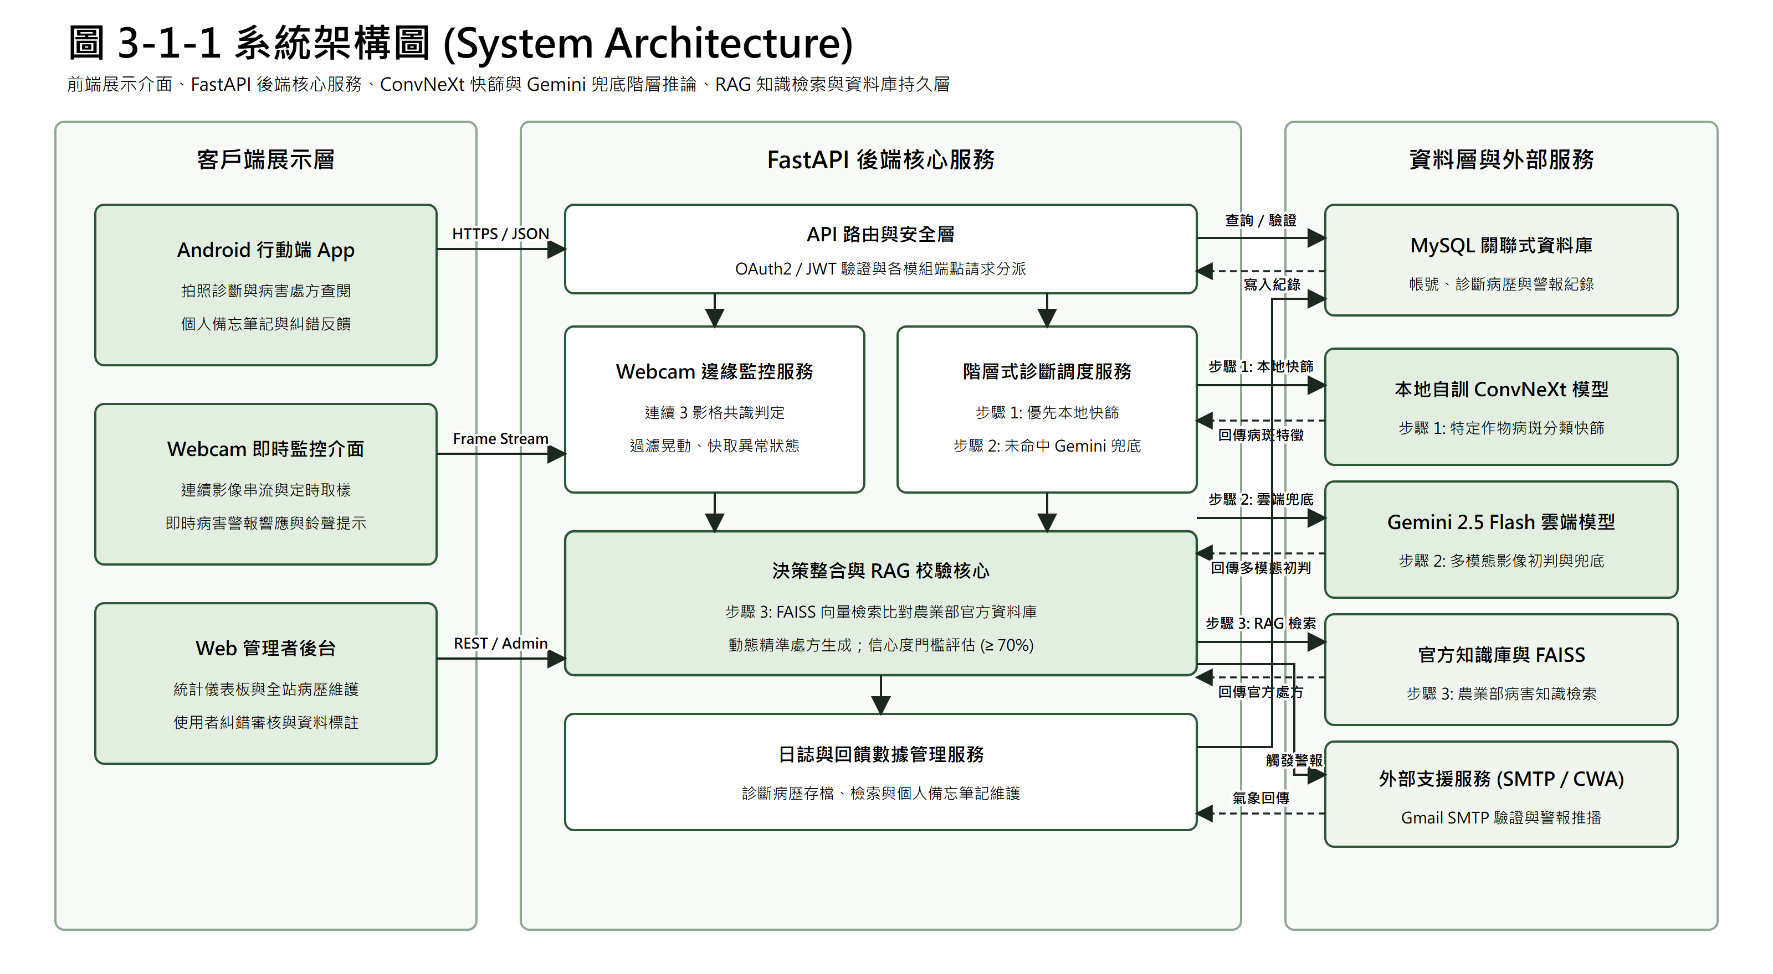
圖 3-1-1系統架構圖
系統採前後端分離架構，Android App 與瀏覽器透過 HTTP 呼叫 FastAPI；正式 HTTPS 與 TLS 代理須另行部署。一般預測需要 JWT，結果暫存綁定本人並於 15 分鐘後到期；一般預測與 Webcam 共用影像品質檢查。使用者確認後以 ORM 建立正式紀錄，保存類別、信心、來源與複核快照；圖片存於檔案系統，MySQL 保存紀錄及路徑。RAG 僅以來源欄位完整的 data.json 紀錄建庫，索引須通過載入檢查。管理後台採 Cookie 或 Bearer JWT 身分及角色檢查；SMTP 用於信箱驗證、密碼重設與警報，寄送結果不等於實際收件。

系統軟、硬體需求與技術平台

表 3-2-1系統軟硬體需求表
類別 | 需求
使用者端 | Android 8.0以上手機或模擬器、網路連線、相簿讀取權限。
伺服器端 | Python 3.10以上、FastAPI、Uvicorn、Pillow、google-genai、SQLAlchemy、PyMySQL。
資料庫 | MySQL，包含 crop、disease、pests、user、plant_diary、user_one_time_tokens 與 webcam_alert。
部署 | 可使用 Dockerfile 建置 plant-backend 映像檔，docker-compose 掛載 static/uploads。
外部服務 | Google Gemini API、SMTP 寄信服務。

使用標準與工具

表 3-3-1使用標準與工具表
工具/標準 | 用途
UML | 描述使用個案、活動、循序、類別、部署、套件、元件與狀態機。
FastAPI / OpenAPI | 建立 RESTful API 並提供 /docs 文件。
Kotlin / Android XML Layout | 實作行動端畫面與互動流程。
MySQL / SQLAlchemy / Alembic | 資料模型、資料庫連線與遷移。
Docker | 後端服務容器化與執行環境一致化。
Git / GitHub | 版本控管與組員提交紀錄追蹤。

專案時程與組織分工

專案時程
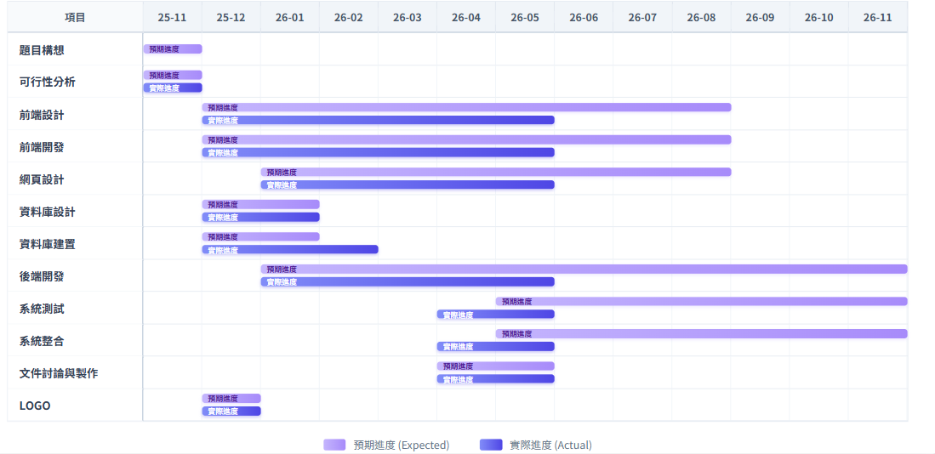
圖 4-1-1專案時程甘特圖

表 4-1-1專案時程表
階段 | 工作項目 | 產出
需求分析 | 確認使用者、功能需求、非功能需求與UML模型。 | 需求清單、使用個案與流程圖。
資料庫建置 | 整理作物、病害與蟲害資料，建立 MySQL schema。 | init_db.sql、Alembic migration。
後端開發 | 實作認證、診斷、日誌、管理後台與寄信流程。 | FastAPI 服務與 API 文件。
前端開發 | 實作登入、註冊、上傳、診斷結果、歷史紀錄與設定頁。 | Android App。
整合測試 | 串接 Android 與後端，驗證圖片上傳、AI回應與資料庫寫入。 | 測試紀錄與錯誤修正。
文件與交付 | 整理系統手冊、系統簡介、簡報與安裝說明。 | 交付文件與安裝包。

專案組織與分工
表 4-2-1專案組織與分工表
●主要負責人 ○次要負責人
項目/組員 |  | 11436014  林東建 | 11436015  陳浩民 | 11436016  龔正源 | 11436022  周昱潤 | 11436023  施奕安
後端開發 | 資料庫建置 | ○ | ○ |  | ●
後端開發 | 伺服器架設 | ○ | ● |  | ○
後端開發 | 帳號管理 | ● |  |  | ○
後端開發 | 使用者認證與授權 | ○ |  | ○ | ●
後端開發 | 環境設定 |  | ○ |  | ●
後端開發 | AI預測功能 |  | ○ |  | ●
後端開發 | 後台管理頁面 |  |  | ● | ○
後端開發 | 日記管理功能 |  | ○ |  | ●
後端開發 | 檔案上傳與管理 |  | ○ |  | ●
前端開發 | 登入 | ○ |  | ○ |  | ●
前端開發 | 專案管理 | ○ |  |  |  | ●
前端開發 | 查詢歷年排序 | ○ |  |  |  | ●
前端開發 | 等待頁面’ |  |  |  |  | ●
前端開發 | 用戶管理 |  |  | ●
前端開發 | 文件備註 |  |  | ●
前端開發 | 前後端連接 |  |  | ●
前端開發 | 文件整理 | ● |  | ○
前端開發 | Web路徑管理 |  |  | ●
前端開發 | 影像載入 |  |  | ●
美術設計 | UI/ UX |  |  | ○ |  | ●
美術設計 | 音效設計 |  |  |  |  | ●
美術設計 | Web介面設計 |  |  | ●
美術設計 | 色彩設計 |  |  |  |  | ●
美術設計 | Logo設計 |  |  | ●
美術設計 | 素材設計 |  |  |  |  | ●
文件撰寫 | 統整 | ○ | ● | ○
文件撰寫 | 第1章 前言 |  |  | ● | ○
文件撰寫 | 第2章 營運計畫 |  | ● | ○ | ○
文件撰寫 | 第3章 系統規格 | ●
文件撰寫 | 第4章 專題時程與組織分工 |  | ○ | ●
文件撰寫 | 第5章 需求模型 |  | ● | ○ | ○
文件撰寫 | 第6章 設計模型 | ●
文件撰寫 | 第7章 實作模型 |  | ● | ○
文件撰寫 | 第8章 資料庫設計 |  | ●
文件撰寫 | 第9章 程式
文件撰寫 | 第10章 測試模型
文件撰寫 | 第11章 操作手冊
文件撰寫 | 第12章 使用手冊
報告 | 初評簡報製作 |  | ●
報告 | 二評簡報製作

表 4-2-2專題成果工作內容與貢獻度表
序號 | 姓名 | 工作內容<各限100字以內> | 貢獻度
1 | 組長  龔正源 | 主要製作管理者Web 路徑管理， 前後端連接，影像顯示功能及設計LOGO、撰寫前言、規劃專題時程表。 | 20 %
2 | 組員  林東建 | 主要負責專案管理與統整，制定系統規格，協助後端資料庫建設以及前端登入功能、歷史紀錄功能，繪製程序模型 。 | 20 %
3 | 組員  陳浩民 | 主要負責協助伺服器架設，協助部後端開發與文件整理。主要撰寫需求模型文件、資料模型等章節，製作初審簡報。 | 20 %
4 | 組員  周昱潤 | 主要負責整體後端開發、建立資料庫、帳號管理、AI預測功能、環境設定、並協助撰寫前言、營運計畫等章節。 | 20 %
5 | 組員  施奕安 | 主要負責前端 UI/UX 介面設計、色彩設計，實作前端影像載入與登入功能 ，設計前端按鈕以及音樂，製作各式素材。 | 20 %
 |  |  | 總計:100%

上傳GitHub紀錄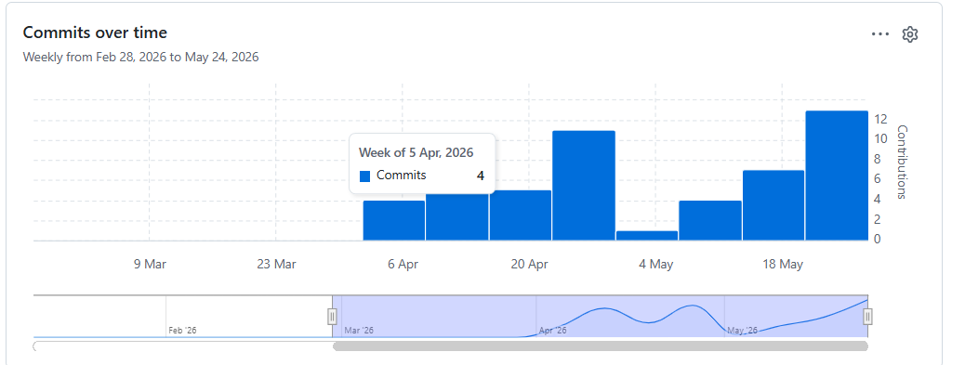
圖 4-2-1 整組GitHub次數
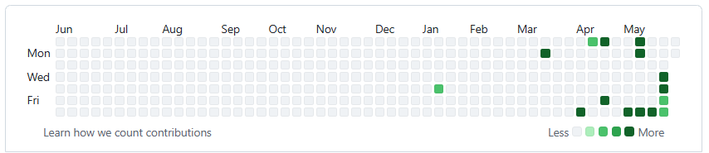

圖 4-2-2施奕安11436023 GitHub上傳紀錄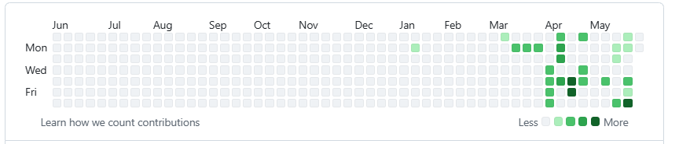
圖 4-2-3 周昱潤11436022 GitHub 上傳紀錄

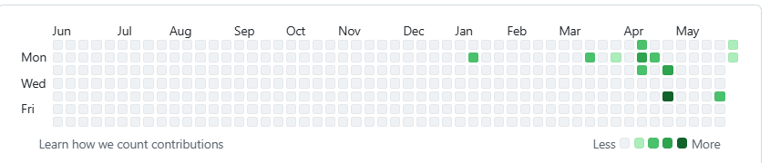
圖 4-2-4 陳浩民 11436015 GitHub上傳紀錄

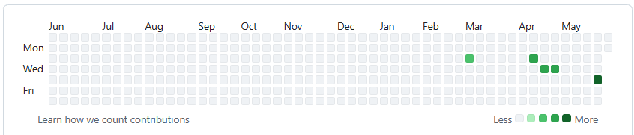
圖 4-2-5林東建 11436014 GitHub上傳紀錄

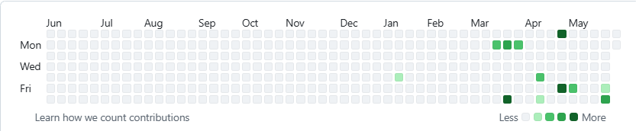
圖 4-2-6龔正源11436016 GitHub上傳紀錄

GitHub 圖像為歷史截圖，截圖日期、涵蓋期間及統計範圍須由作者補列。個人熱度圖不一定僅包含本專案，提交或貢獻次數也不等同工作量；分工應搭配本專案提交、議題、文件版本與具體產出說明。

需求模型

使用者需求
表 5-1-1功能需求清單表
編號 | 需求 | 對應程式
FR-01 | 使用者可註冊、完成電子郵件信箱驗證、登入、登出、補寄驗證信，以及忘記與重設密碼。 | auth.py、LoginActivity、RegisterActivity、ResetPasswordActivity
FR-02 | 使用者可拍照或選取植物圖片，取得 Gemini 影像初判。 | prediction.py、ai.py、UploadActivity、DiagnoseProgressActivity
FR-03 | 系統須以知識資料庫校驗作物、病蟲害關聯與信心門檻，並回傳來源或人工覆核標記。 | ground_diagnosis_in_database、test_ai_validation.py
FR-04 | 使用者以 JWT 在本人預測的 15 分鐘期限內確認儲存，建立正式歷史紀錄並保存來源、類別、信心與複核快照；確認前圖片已可能暫存。unknown 或需複核仍可保存。 | POST /diaries/confirm/{prediction_id}、plant_diary
FR-05 | 使用者可查詢、備註、修正及刪除自己的紀錄。歷史詳情已實作來源、信心、複核提示及原始結果與使用者修正分列；目前 App 的註記操作不會自動改寫原始建議，也不等同重新診斷。舊版 PATCH 作物／狀態更新另依校驗流程處理。 | GET／PATCH／DELETE /diaries、HistoryListActivity、HistoryDetailActivity
FR-06 | 瀏覽器提供整幅畫面監控；Android WebcamActivity 已實作單一排程的單株及多區域流程，傳入 session_id 與 region_id，後端依使用者、工作階段及區域分開累計。Android 程式已實作；目前因缺少 Android SDK 而未完成建置，整合與實機驗證尚未完成。 | app/routers/webcam.py、WebcamActivity、SinglePlantMonitorStrategy；主監控排程位於 WebcamActivity，MultiPlantActivity 模擬畫面不作為實機完成證據。
FR-07 | 後端以信心、資料庫校驗與連續一致結果建立警報；unknown 或需複核結果不警報。警報查詢、確認與刪除目前由瀏覽器提供；Android 僅有對應 API 介面宣告，未提供警報管理畫面。Android 可依後端新警報觸發通知；通知權限、聲音及實際郵件收件仍須驗證。 | app/routers/webcam.py、templates/webcam.html、webcam_alert；Android WebcamActivity 處理通知，PlantApiService 僅宣告警報查詢／確認／刪除 API，無對應畫面。
FR-08 | 管理員可檢視統計儀表板，並搜尋及分頁瀏覽診斷紀錄。 | admin.py、dashboard.html
FR-09 | 管理員通過後端角色檢查後，可手動新增、修改及刪除紀錄。新增紀錄標記 category=unknown、requires_review=true、grounding_source=manual_entry；修改寫入 user_corrected_status，不覆寫原始診斷與建議。 | POST /admin/add、POST /admin/update/{diary_id}、POST /admin/delete/{diary_id}
FR-10 | 管理員可查詢及搜尋使用者列表。 | GET /admin/users/、users.html

表 5-1-2非功能需求清單表
編號 | 需求 | 說明
NFR-01 | 安全性 | 一般預測已強制 JWT，暫存綁定使用者且有效 15 分鐘；確認 API 核對本人、期限與圖片。管理後台已提供 /admin/login Cookie 登入，受保護路由共用 JWT、信箱驗證及角色檢查；登入入口本身為未登入使用者開放。安全測試與正式 TLS 部署須分開驗證。
NFR-02 | 可維護性 | 後端分 routers、services、schemas、db；Android 依 Activity 分頁。
NFR-03 | 可部署性 | 提供 Dockerfile、docker-compose 與 .env.example。
NFR-04 | 可用性 | App以按鈕與進度頁呈現主要流程，降低操作難度。
NFR-05 | 可靠性 | 候選診斷須通過結構、名稱、作物關聯、信心門檻與來源欄位檢查；未通過時標示需人工確認。門檻是規則值，不是辨識準確率，也不代表已由專業人員複核。
NFR-06 | 可追溯性 | 後端回傳來源、信心與需複核狀態，確認儲存時保留快照。Android 的 AnalysisResult、HistoryItem 與 DiaryConfirmData 已包含對應欄位，結果與歷史畫面已實作顯示。來源完整不代表內容正確或專家簽核；資料日期、取得日期與內容版本仍須核對。Android 程式已實作；目前因缺少 Android SDK 而未完成建置，整合與實機驗證尚未完成。

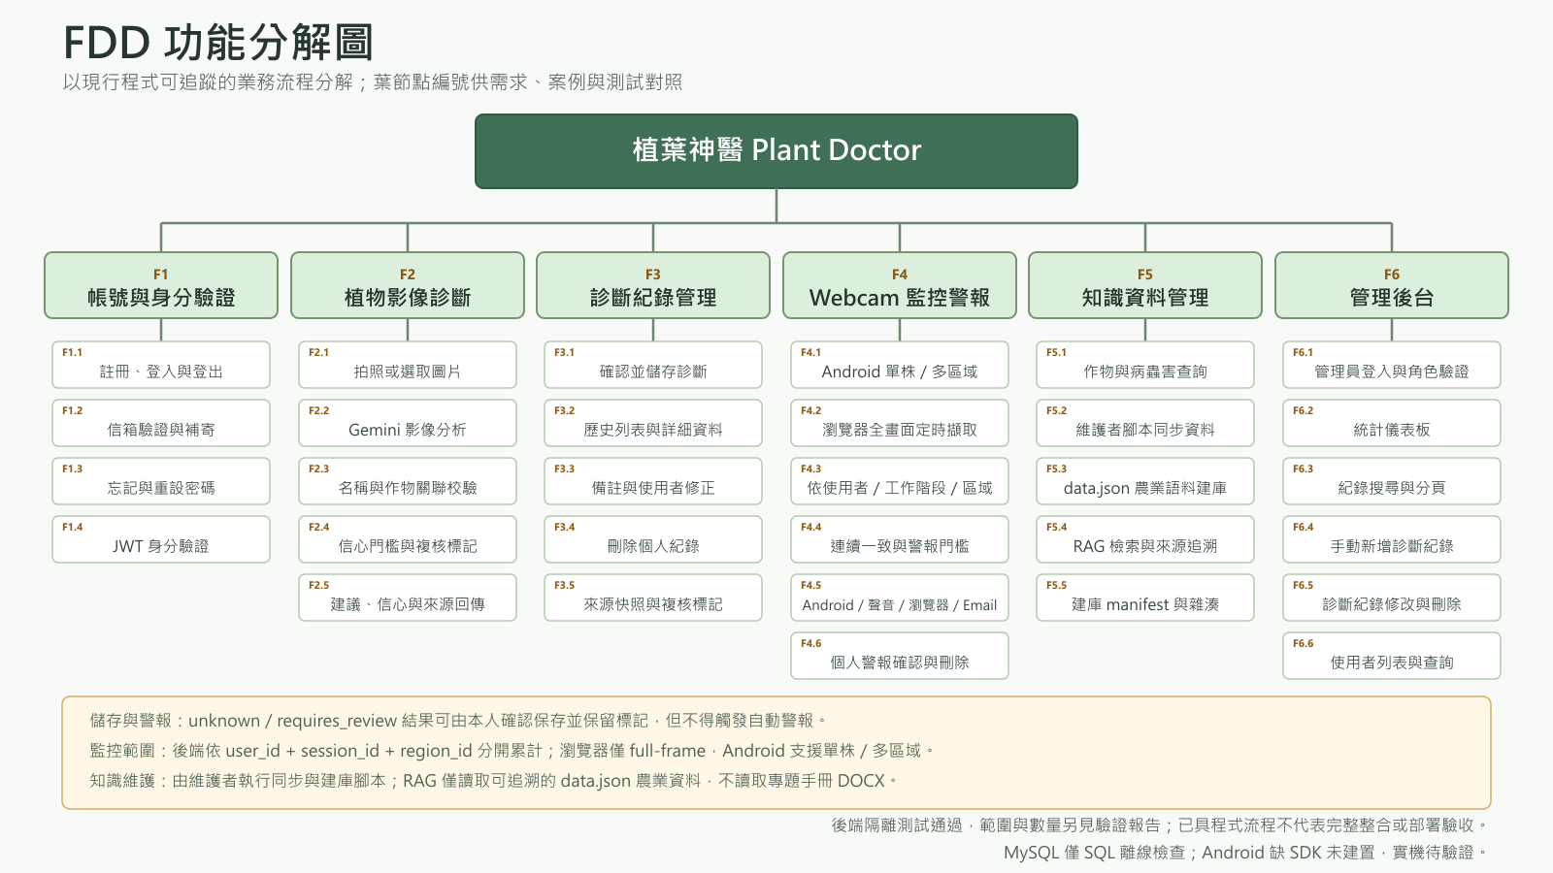
圖 5-1-1功能分解圖
功能一致性說明：保留 F1 至 F6 及既有 UC-01 至 UC-12，新增 UC-13 登出、UC-14 忘記與重設密碼、UC-15 補寄驗證信、UC-16 管理員手動新增紀錄。第 5 章追蹤表對應 FDD 葉節點、需求、使用個案、入口、資料與驗證狀態；已有實作不等於已通過整合驗證。F5 同步與建庫仍由維護者腳本執行。

使用個案圖
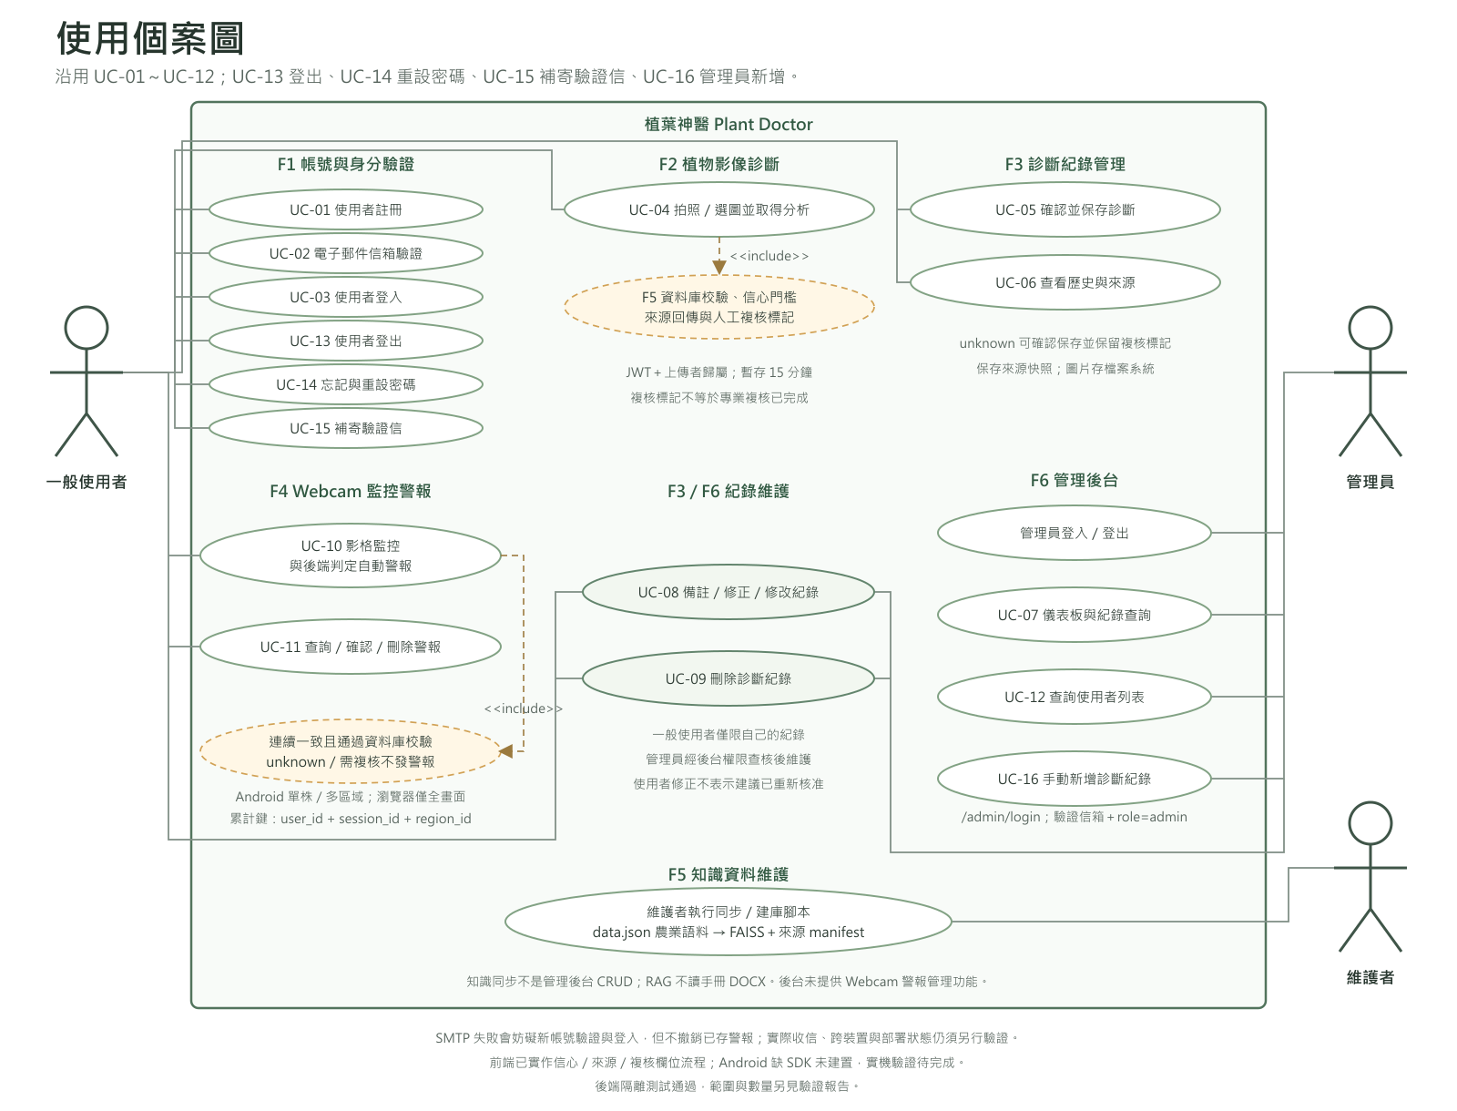
圖 5-2-1使用個案圖
UC-01 至 UC-12 保留既有編號。UC-13 至 UC-16 的描述表與功能追蹤表接續列於本節，對應登出、忘記與重設密碼、補寄驗證信及管理員手動新增紀錄。管理員登入與角色檢查列為相關管理使用個案之前提；F5 維護者建庫屬共用支援作業，不占用上述四個新增編號。 API 路徑說明：正文省略前綴的 /predict/、/diaries/... 及 /webcam/... API 均以 /api/v1 為基底；帳號 API 以 /api/v1/auth 為基底。/admin/... 與瀏覽器 /webcam 頁面則為根路徑，不加上述前綴。

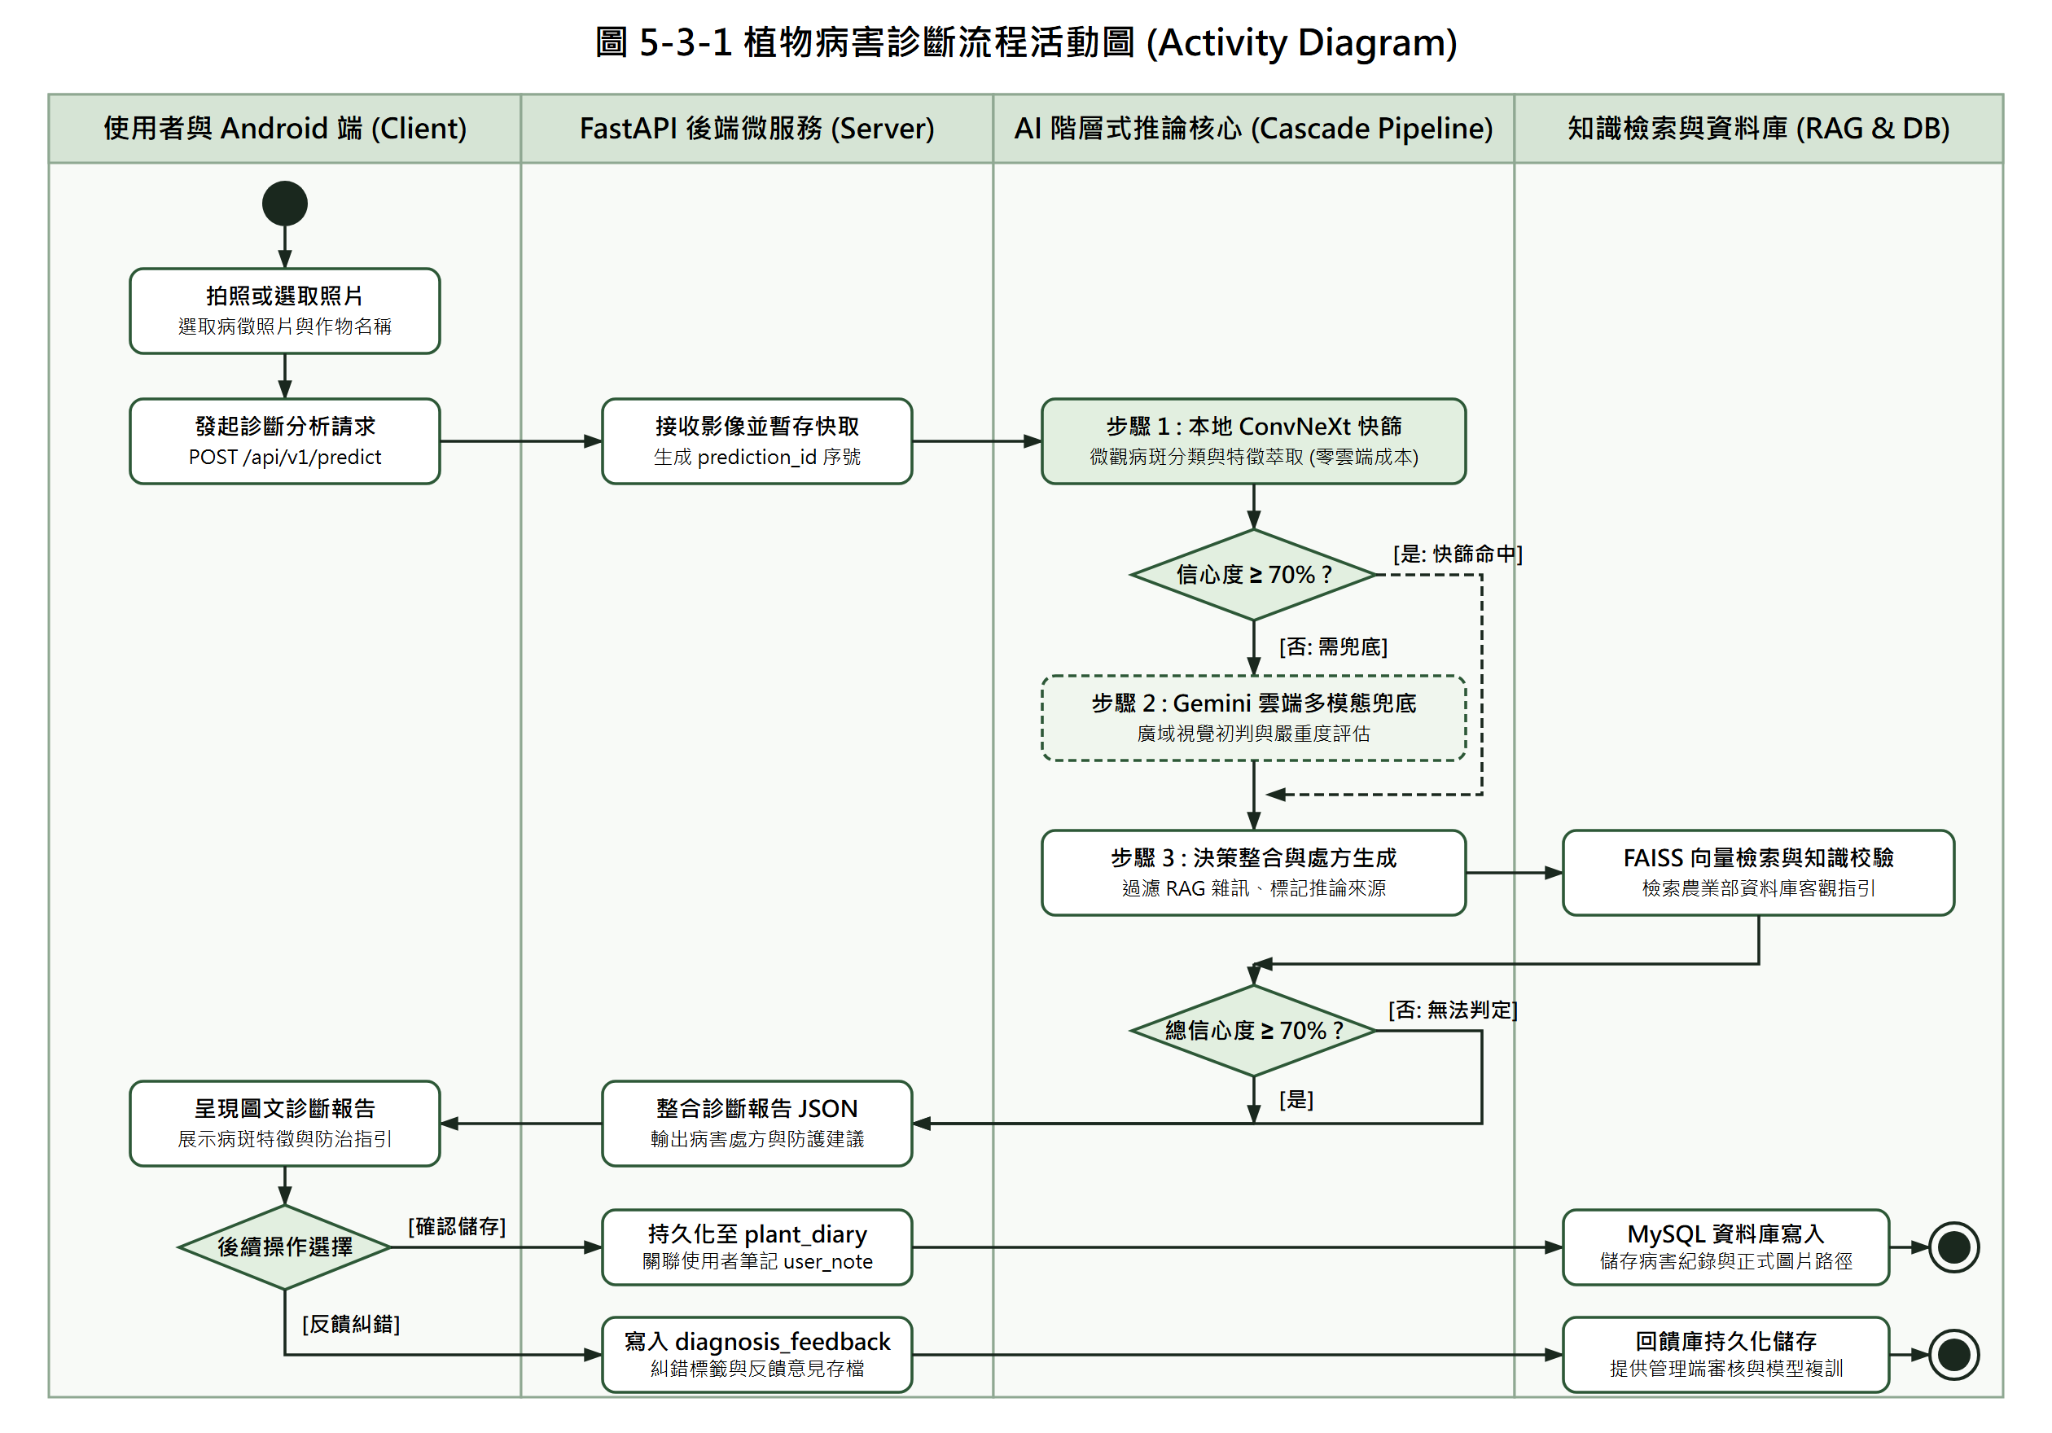
圖 5-2-2 資料流程圖（總覽；細節請放大 system_dfd.svg）

使用個案描述
表 5-3-1註冊
使用個案名稱：使用者註冊
行為人 | 新使用者
前提 | 使用者尚未擁有App帳號
結束狀態 | 系統成功建立一個狀態為「未驗證」的新帳號
事件路徑：
動作 | 系統回應
- 在登入頁面點擊「點此註冊」。 | 畫面跳轉至註冊畫面。
- 依序輸入使用者名稱、電子郵件地址及密碼。 | 系統即時檢查輸入格式是否符合需求。
- 點擊「完成註冊」按鈕。 | 後端伺服器建立新帳號資料。
- 檢視註冊回應的寄送提示；收取驗證信，未收到時使用補寄入口。 | RegisterActivity 已依 email_sent 顯示註冊寄送結果。帳號建立、SMTP 寄送與實際收件須分開；補寄端點採通用回應，不能以成功回應認定已寄達。

表 5-3-2 電子郵件信箱驗證
使用個案名稱：電子郵件信箱驗證
行為人 | 新使用者
前提 | 使用者已完成註冊，帳號尚未驗證，並已在註冊信箱收到有效的驗證信。
結束狀態 | 帳號更新為已驗證。完成登入後，可使用一般使用者權限範圍內的功能。
事件路徑：
動作 | 系統回應
- 開啟電子郵件信箱，找到系統寄送的驗證信。 | (無系統回應)
- 點擊信件內文中的「驗證我的帳號」連結。 | 手機或電腦的瀏覽器開啟一個新分頁。
- 該分頁顯示「帳號驗證成功！」的訊息。 | 後端伺服器同步將該使用者的帳號狀態更新為「已驗證」。

表5-3-3 使用者登入
使用個案名稱：使用者登入
行為人 | 已註冊的使用者
前提 | - 使用者已完成註冊與信箱驗證，且 App 目前處於登出狀態。
結束狀態 | 使用者成功登入 App，並被導向個人化的主畫面。
事件路徑：
動作 | 系統回應
- 在登入畫面輸入「使用者名稱」與「密碼」。 | (無系統回應)
- 點擊「登入」按鈕。 | App 將帳號密碼傳送至後端進行驗證。
- 驗證成功。 | 跳轉至 App 主畫面。
- 驗證失敗。 | 一般登入帳密錯誤回傳 400，信箱未驗證回傳 403；App 顯示對應提示。管理員登入錯誤碼另依管理路由處理。

表 5-3-4上傳圖片並取得分析結果
使用個案名稱：上傳圖片並取得分析結果
行為人 | 使用者
前提 | 使用者已完成信箱驗證並登入，提交有效 JWT；影像須通過與 Webcam 共用的格式、尺寸、容量及品質檢查。
結束狀態 | 回傳本人專屬 prediction_id 與初步結果，有效期限 15 分鐘。App 已實作類別、信心、來源、需複核提示與參考建議；此時尚未建立正式歷史紀錄。
事件路徑：
動作 | 系統回應
- 在主畫面點擊「開始診斷」按鈕。 | App 開啟手機的相機或相簿。
- 拍攝或選取一張清晰的植物照片，並點擊確認。 | App 顯示「AI 分析中，請稍候...」的等待畫面，同時將圖片上傳至後端。
- (使用者等待) | 後端呼叫 Gemini 初判，再執行名稱、作物關聯、信心門檻與來源校驗。
- (等待結束) | 顯示原始判讀、參考建議、類別、信心、來源與需複核狀態。unknown／需複核可確認保存但不警報。Android 程式已實作；目前因缺少 Android SDK 而未完成建置，整合與實機驗證尚未完成。

表 5-3-5儲存診斷紀錄
使用個案名稱：儲存診斷紀錄
行為人 | 使用者
前提 | 診斷分析與資料庫校驗已完成，結果畫面已顯示。
結束狀態 | 確認後以 ORM 建立個人歷史紀錄，保存類別、信心、requires_review、grounding_source 與來源快照；圖片另存檔案系統，資料庫保存路徑及筆記。unknown／需複核可保存但不警報。
事件路徑：
動作 | 系統回應
- 在診斷結果畫面，點擊「儲存至日誌」按鈕。 | 畫面彈出一個對話框，提供文字欄位讓使用者輸入筆記。
- (可選) 在文字欄位中輸入想補充的資訊。 | (無系統回應)
- 點擊「確認儲存」按鈕。 | App 以 prediction_id、JWT 與筆記呼叫 POST /diaries/confirm/{prediction_id}。後端核對本人、15 分鐘期限與圖片存在，使用後端暫存快照建立正式紀錄，不接受前端覆寫原始判讀；成功回傳 201。
- 畫面顯示「儲存成功！」的提示訊息。 | 後端將紀錄寫入資料庫。

表 5-3-6 查看歷史紀錄
使用個案名稱：查看歷史紀錄
行為人 | 使用者
前提 | 使用者已儲存至少一筆診斷日誌。
結束狀態 | 使用者查看到過去某次診斷的詳細內容。
事件路徑：
動作 | 系統回應
- 在主畫面或導覽列點擊「歷史紀錄」。 | 顯示所有已儲存日誌的列表，包含日期和植物名稱。
- 點擊列表中的任一項目。 | 跳轉至該筆紀錄的詳細頁面，顯示當時的圖片、AI 報告和使用者筆記。

表 5-3-7 檢視儀表板與診斷紀錄
使用個案名稱：檢視儀表板與診斷紀錄
行為人 | 管理員
前提 | 管理後台已啟動，管理員以 /admin/login 取得 Cookie，或提供有效 Bearer JWT；後端核對信箱已驗證與管理員角色，非管理員不得存取。
結束狀態 | 系統成功顯示儀表板統計數據與診斷紀錄列表。
事件路徑：
動作 | 系統回應
- 在瀏覽器開啟 /admin/ 網址。 | 顯示儀表板數據，以及第一頁的診斷紀錄列表。
- (可選) 在搜尋框輸入關鍵字後按 Enter。 | 頁面刷新，列表僅顯示符合關鍵字的紀錄。
- (可選) 點擊分頁按鈕 (如 "2", "下一頁")。 | 頁面刷新，列表顯示對應頁碼的紀錄。

表 5-3-8 修改診斷紀錄
使用個案名稱：修改診斷紀錄
行為人 | 使用者（限自己的紀錄）或管理員
前提 | 使用者位於自己的紀錄詳細頁，或管理員位於管理後台。
結束狀態 | 目前 App 與管理後台的註記操作：App 更新本人的備註或 user_corrected_status，管理後台修改另寫入 user_corrected_status；這些註記操作不覆寫原始診斷與建議，也不等同專家複核或重新診斷。舊版 PATCH 更新作物或狀態的處理不同，詳見第 8 章說明。
事件路徑：
動作 | 系統回應
- 使用者在紀錄詳情編輯備註或修正註記；管理員在後台編輯紀錄。 | (無系統回應)
- 點擊該紀錄旁的「更新」按鈕。 | 更新對應欄位並重新顯示紀錄，區分原始結果、使用者修正與原始建議。

表 5-3-9 刪除診斷紀錄
使用個案名稱：刪除診斷紀錄
行為人 | 使用者（限自己的紀錄）或管理員
前提 | 使用者位於自己的紀錄詳細頁，或管理員位於管理後台。
結束狀態 | 指定紀錄已從資料庫和列表中被移除。
事件路徑：
動作 | 系統回應
- 點擊某筆紀錄旁的「刪除」按鈕。 | 頁面重新整理，該筆紀錄從列表中消失。
表 5-3-10 Webcam監控與自動警報
使用個案名稱：Webcam 監控與自動警報
行為人 | 使用者
前提 | 使用者已登入並授予相機權限。瀏覽器擷取整幅畫面；Android WebcamActivity 已實作單株與多區域設定、單一監控排程及工作階段／區域識別碼傳送。
結束狀態 | 後端依使用者、工作階段及區域分開累計；僅對通過信心、資料校驗與連續一致條件的異常建立警報。unknown 或需複核結果不警報。Android 依後端新警報觸發通知。Android 程式已實作；目前因缺少 Android SDK 而未完成建置，整合與實機驗證尚未完成。
事件路徑：
動作 | 系統回應
在對應入口設定監控，啟動定時影格擷取。 | 系統依間隔擷取影格並驗證圖片品質。
持續監控。 | 系統執行 AI 初判、資料庫覆核與連續影格一致判定。
異常連續達門檻。 | 後端保存警報影像與紀錄並嘗試寄信。Android 檢查 monitoring.triggered、警報 ID 及工作階段／區域，再觸發通知且同 ID 不重複通知；聲音、通知權限、瀏覽器提示及 SMTP 實際收件另行驗證。
表 5-3-11 管理Webcam警報
使用個案名稱：管理 Webcam 警報
行為人 | 使用瀏覽器的已登入使用者
前提 | 使用者已於瀏覽器 Webcam 頁面登入，且已有本人的警報紀錄。Android 無本使用個案的管理畫面。
結束狀態 | 使用者可在瀏覽器查看、確認或刪除自己的警報。Android 僅有警報管理 API 宣告，未提供對應畫面。
事件路徑：
動作 | 系統回應
在瀏覽器 Webcam 頁面開啟或重新整理警報列表。 | 瀏覽器呼叫 GET /webcam/alerts，顯示本人的警報影像、時間、信心值及寄送／確認狀態。
在瀏覽器列表點擊確認，或確認刪除該筆警報。 | 瀏覽器呼叫確認或刪除 API，更新確認時間或移除警報與影像，完成後重新載入列表。
表 5-3-12 查詢使用者列表
使用個案名稱：查詢使用者列表
行為人 | 管理員
前提 | 管理後台已啟動，管理員以 /admin/login 取得 Cookie，或提供有效 Bearer JWT；後端核對信箱已驗證與管理員角色，非管理員不得存取。
結束狀態 | 系統顯示可搜尋及分頁的使用者列表。
事件路徑：
動作 | 系統回應
開啟 /admin/users/。 | 系統顯示使用者名稱、信箱與驗證狀態。
輸入關鍵字或切換頁碼。 | 系統顯示符合條件的使用者資料。
表 5-3-13 UC-13 登出使用個案描述
使用個案名稱：UC-13 登出
行為人 | 已登入的一般使用者
前提 | App 已登入，可開啟設定頁。
結束狀態 | 清除本機 PlantDoctor 的 token、username 與 email，清除返回堆疊並顯示登入頁。
事件路徑：
動作 | 系統回應
在設定頁點擊登出。 | 移除本機登入欄位，顯示登出提示。
回到登入頁。 | 以 NEW_TASK 與 CLEAR_TASK 切換，結束設定頁。
例外與限制 | 目前是本機登出，不代表伺服器撤銷已簽發 JWT，也不代表其他裝置同時登出。返回鍵及重新啟動情境待驗證。
功能追蹤 | F1.1 註冊、登入與登出；FR-01；SettingsActivity；本機登入資料。
驗證狀態 | Android 程式已實作；目前因缺少 Android SDK 而未完成建置，整合與實機驗證尚未完成。
表 5-3-14 UC-14 忘記與重設密碼使用個案描述
使用個案名稱：UC-14 忘記與重設密碼
行為人 | 忘記密碼的使用者
前提 | 可使用註冊信箱並開啟有效重設連結；申請端不揭露帳號是否存在。
結束狀態 | 有效的一次性權杖被使用，密碼雜湊更新；使用者以新密碼重新登入。
事件路徑：
動作 | 系統回應
在登入或設定頁申請重設信。 | POST /api/v1/auth/user/forgot-password；回傳通用訊息，符合條件時嘗試寄信。
開啟信件中的重設連結。 | ResetPasswordActivity 取得權杖並顯示重設表單。
輸入一致的新密碼與確認密碼。 | POST /api/v1/auth/user/reset-password；驗證一次性權杖並更新密碼雜湊。
例外與限制 | 兩次密碼不一致或權杖失效時拒絕重設。通用申請回應不是已寄達證據；過期、重複使用、App 連結與實際收件須測試。未宣稱撤銷既有 JWT。
功能追蹤 | F1.3 忘記與重設密碼；FR-01；auth.py、LoginActivity、SettingsActivity、ResetPasswordActivity；user、user_one_time_tokens。
驗證狀態 | Android 程式已實作；目前因缺少 Android SDK 而未完成建置，整合與實機驗證尚未完成。 SMTP 與權杖整合結果須另附證據。
表 5-3-15 UC-15 補寄驗證信使用個案描述
使用個案名稱：UC-15 補寄驗證信
行為人 | 尚未完成信箱驗證的使用者
前提 | 已建立未驗證帳號，使用者仍可存取註冊信箱。
結束狀態 | 符合條件時嘗試寄出新的驗證連結；使用者開啟有效連結後完成信箱驗證。
事件路徑：
動作 | 系統回應
在註冊完成對話框或登入頁補寄入口輸入信箱。 | POST /api/v1/auth/user/verify-email/request；對不存在、已驗證或寄送失敗情況維持通用回應。
收取信件並開啟有效驗證連結。 | GET /api/v1/auth/user/verify-email 驗證一次性權杖，更新信箱驗證狀態。
回到登入頁輸入帳密。 | 一般登入須確認信箱已驗證。
例外與限制 | 註冊的 email_sent 不等同補寄端點的回應欄位。補寄通用成功不證明寄出或收件；未收到可重試，過期或已使用連結須重新申請。
功能追蹤 | F1.2 信箱驗證與補寄；FR-01；auth.py、RegisterActivity、LoginActivity；user_one_time_tokens。
驗證狀態 | Android 程式已實作；目前因缺少 Android SDK 而未完成建置，整合與實機驗證尚未完成。 信件收取與連結驗證另行記錄。
表 5-3-16 UC-16 管理員手動新增紀錄使用個案描述
使用個案名稱：UC-16 管理員手動新增紀錄
行為人 | 已通過驗證的管理員
前提 | 以 /admin/login 登入取得 Cookie，或提供有效 Bearer JWT；信箱已驗證且角色為管理員。
結束狀態 | 建立手動紀錄，category=unknown、requires_review=true、grounding_source=manual_entry；導回後台。
事件路徑：
動作 | 系統回應
在管理後台填寫手動紀錄名稱並送出。 | POST /admin/add；共用身分、角色與表單來源檢查。
檢視新增結果。 | 寫入 plant_diary 並以 303 導回 /admin/；新增記錄不是 Gemini 判讀或專家簽核。
例外與限制 | 未登入或非管理員不得新增；目前表單不指定個人歸屬、圖片或農業來源，不等同個人影像確認流程。unknown 紀錄不得觸發自動警報。後續修改只寫 user_corrected_status，不覆寫原始結果。
功能追蹤 | F6.1 管理員驗證、F6.4 手動新增診斷紀錄；FR-09；POST /admin/add；plant_diary。
驗證狀態 | 後端離線回歸套件已執行通過；數量、版本與耗時以最終測試報告為準，未連線驗證 Gemini、MySQL 或 SMTP。 管理員／一般使用者／匿名權限矩陣及新增欄位須核對。
表 5-3-17 功能需求與使用個案追蹤表
功能與使用個案 | 入口與資料 | 實作與驗證狀態
F1.1、F1.2、F1.4／FR-01  UC-01、02、03 | 註冊、驗證與登入；auth.py、RegisterActivity、LoginActivity；user／一次性權杖。 | 後端帳號建立、已驗證登入及未驗證拒絕的隔離測試通過；報告見 documents/verification_report.md。補寄、實際收件與 Android 畫面待驗證。
F1.1／FR-01  UC-13 登出 | SettingsActivity 移除本機登入欄位；不宣稱伺服器撤銷 JWT。 | 已有實作。返回堆疊、重啟與本機憑證清除待實機驗證。
F1.3／FR-01  UC-14 忘記與重設密碼 | 忘記／重設密碼 API、ResetPasswordActivity；user／一次性權杖。 | 已有實作。過期、重複使用、App 連結與收件待驗證。
F1.2／FR-01  UC-15 補寄驗證信 | 驗證信申請 API、RegisterActivity、LoginActivity；通用回應保護帳號資訊。 | 已有實作。補寄回應不保證寄出；連結及實際收件待驗證。
F2.1～F2.5、F3.1、F3.5／FR-02～04  UC-04、05 | JWT 預測、共用品質檢查、本人暫存 15 分鐘、確認儲存與 metadata 快照。 | 後端本人限制、到期、重複確認、影像拒絕與來源快照隔離測試通過；報告見 documents/verification_report.md。真實模型與 Android 實機待驗證。
F3.2～F3.5／FR-05  UC-06、08、09 | 本人日誌 API 與歷史畫面；原始結果、使用者修正、原始建議分開。 | 後端註記保留原快照及作物／狀態重新校驗測試通過；報告見 documents/verification_report.md。歷史列表、排序與 Android 實機待驗證。
F4.1～F4.6／FR-06、07  UC-10、11 | Android 單一排程傳送工作階段／區域，依後端新警報通知；查詢、確認、刪除畫面由瀏覽器提供。 | 後端工作階段／區域隔離、冷卻、unknown／需複核不警報測試通過；報告見 documents/verification_report.md。通知與 Android 實機待驗證；Android 無警報管理畫面。
F5.1～F5.5／FR-03、NFR-06  共用支援作業 | 資料同步腳本、data.json 建庫、manifest／索引雜湊、可追溯來源；不讀 DOCX。 | 後端 RAG 建庫／載入／FAISS 檢索、舊索引拒絕與清空失效狀態的隔離測試通過；報告見 documents/verification_report.md。原始資料品質與真實 embedding 待驗證。
F6.1～F6.3、F6.5、F6.6／FR-08～10  UC-07、08、09、12 | 管理 Cookie／JWT 守衛；統計、搜尋、分頁、修改／刪除、使用者列表。 | 後端匿名／一般使用者拒絕、管理 Cookie／JWT 角色及跨來源表單隔離測試通過；報告見 documents/verification_report.md。瀏覽器完整操作待驗證。
F6.1、F6.4／FR-09  UC-16 管理員手動新增 | POST /admin/add；unknown、requires_review=true、manual_entry；plant_diary。 | 管理路由未授權拒絕的隔離測試通過；報告見 documents/verification_report.md。手動新增欄位及瀏覽器操作仍待核對，不推定完成診斷或專家複核。

圖 5-3-1歷史紀錄查詢活動圖

分析類別圖
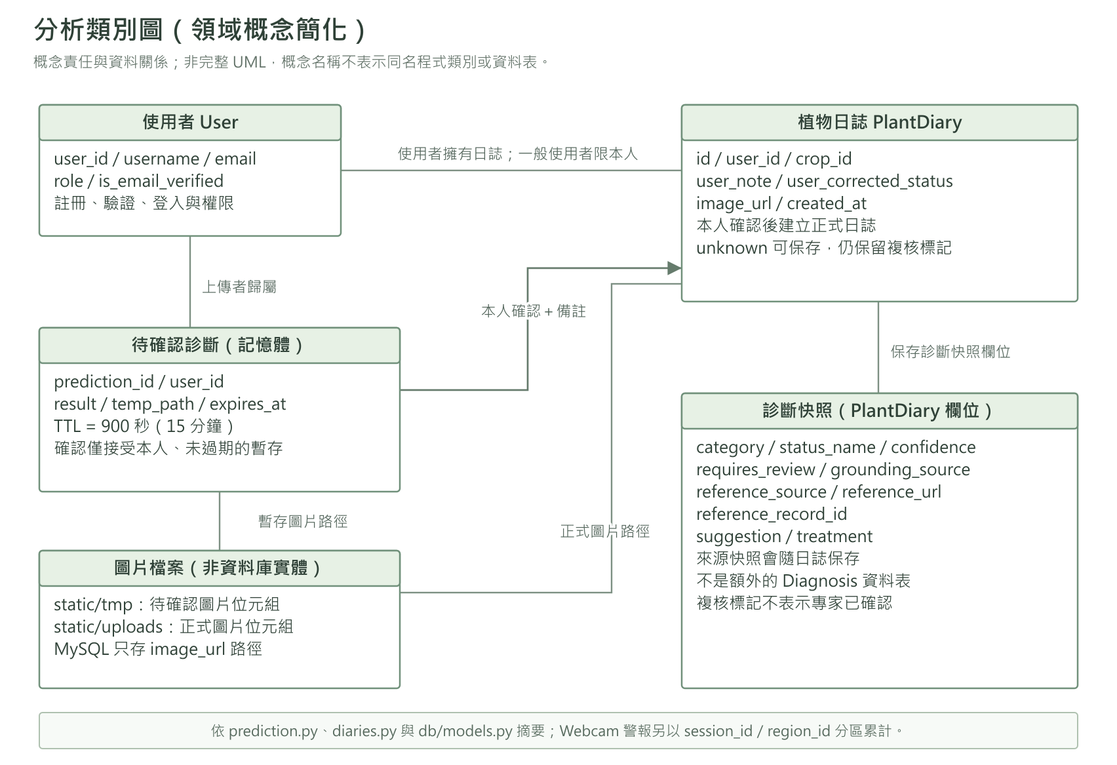
圖 5-4-1 分析類別圖
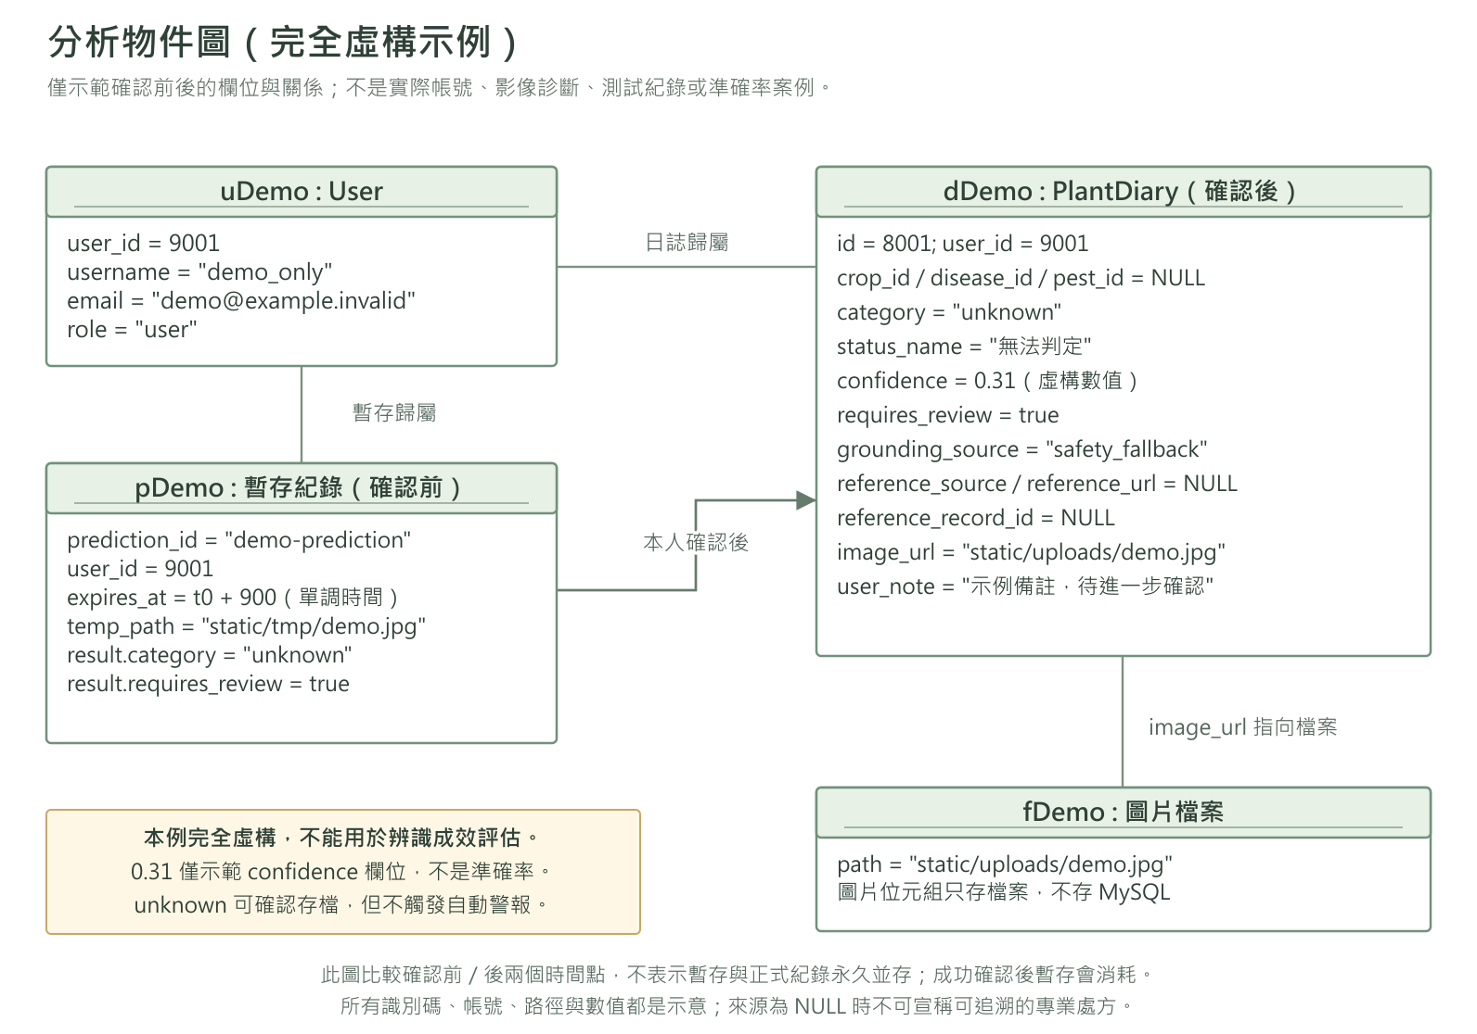
圖 5-4-2 分析物件圖

設計模型

循序圖
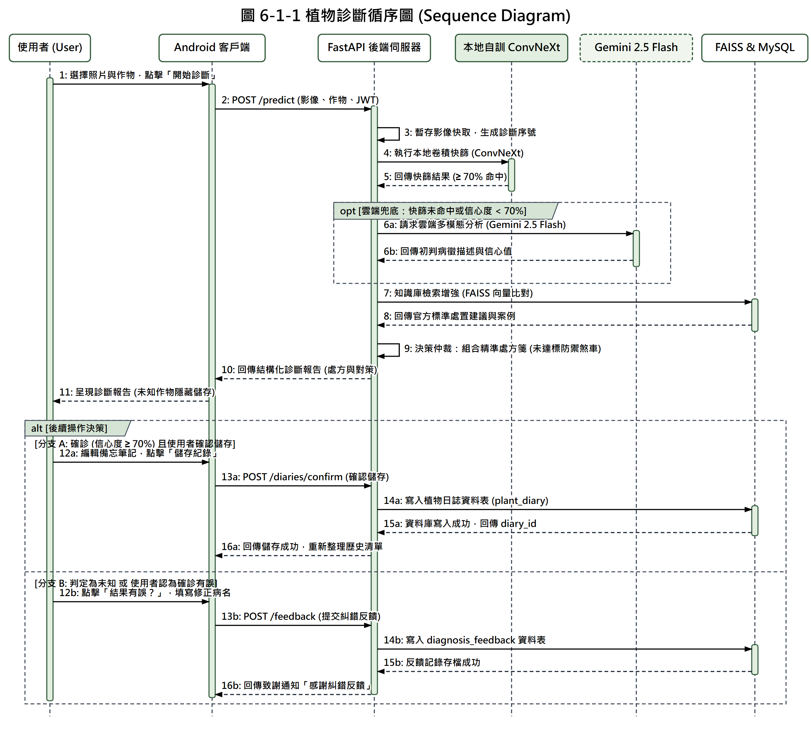
圖 6-1-1植物診斷循序圖

設計類別圖
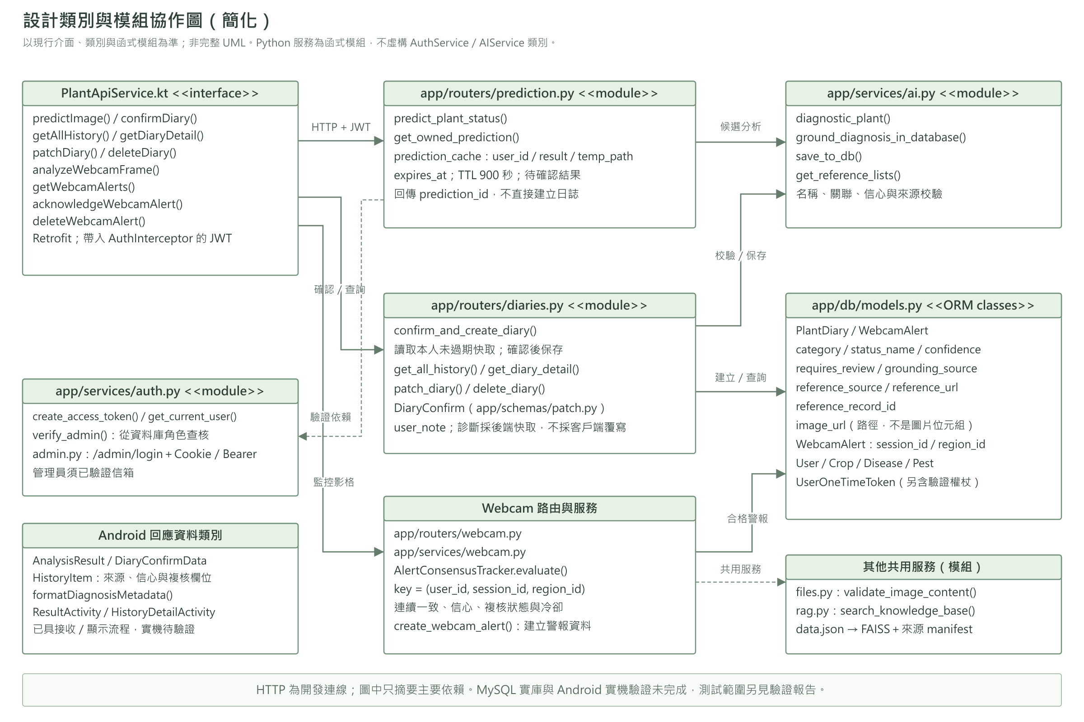
圖 6-2-1設計類別圖

設計類別圖以資料模型、後端服務與前端API介面為核心。後端將業務流程拆分為 routers 與 services，資料層以 SQLAlchemy models 對應資料庫，前端則以 PlantApiService 封裝 HTTP 呼叫。

實作模型

部署圖
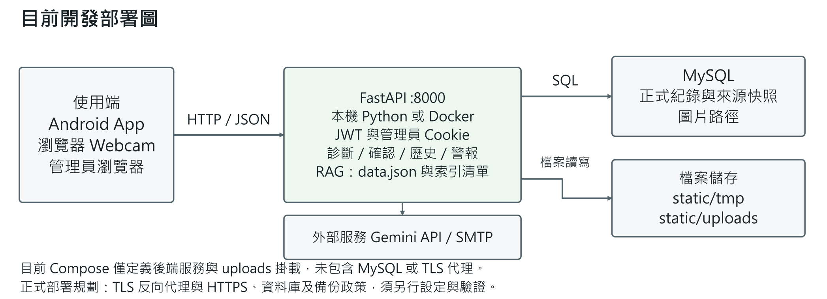
圖 7-1-1部署圖

套件圖
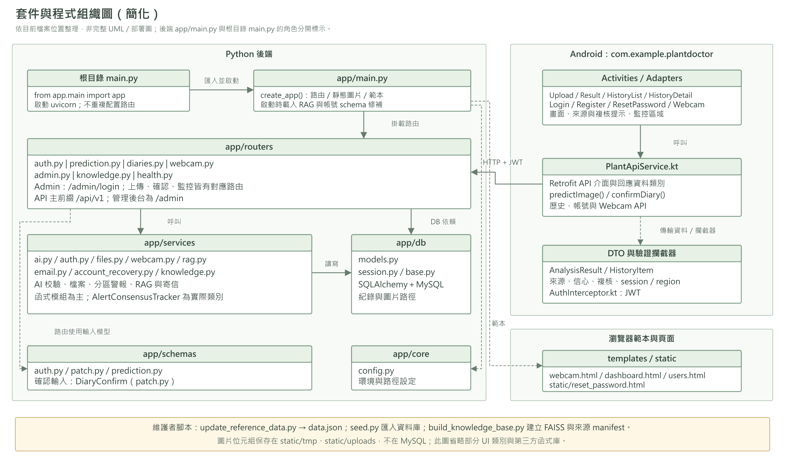
圖 7-2-1套件圖

元件圖
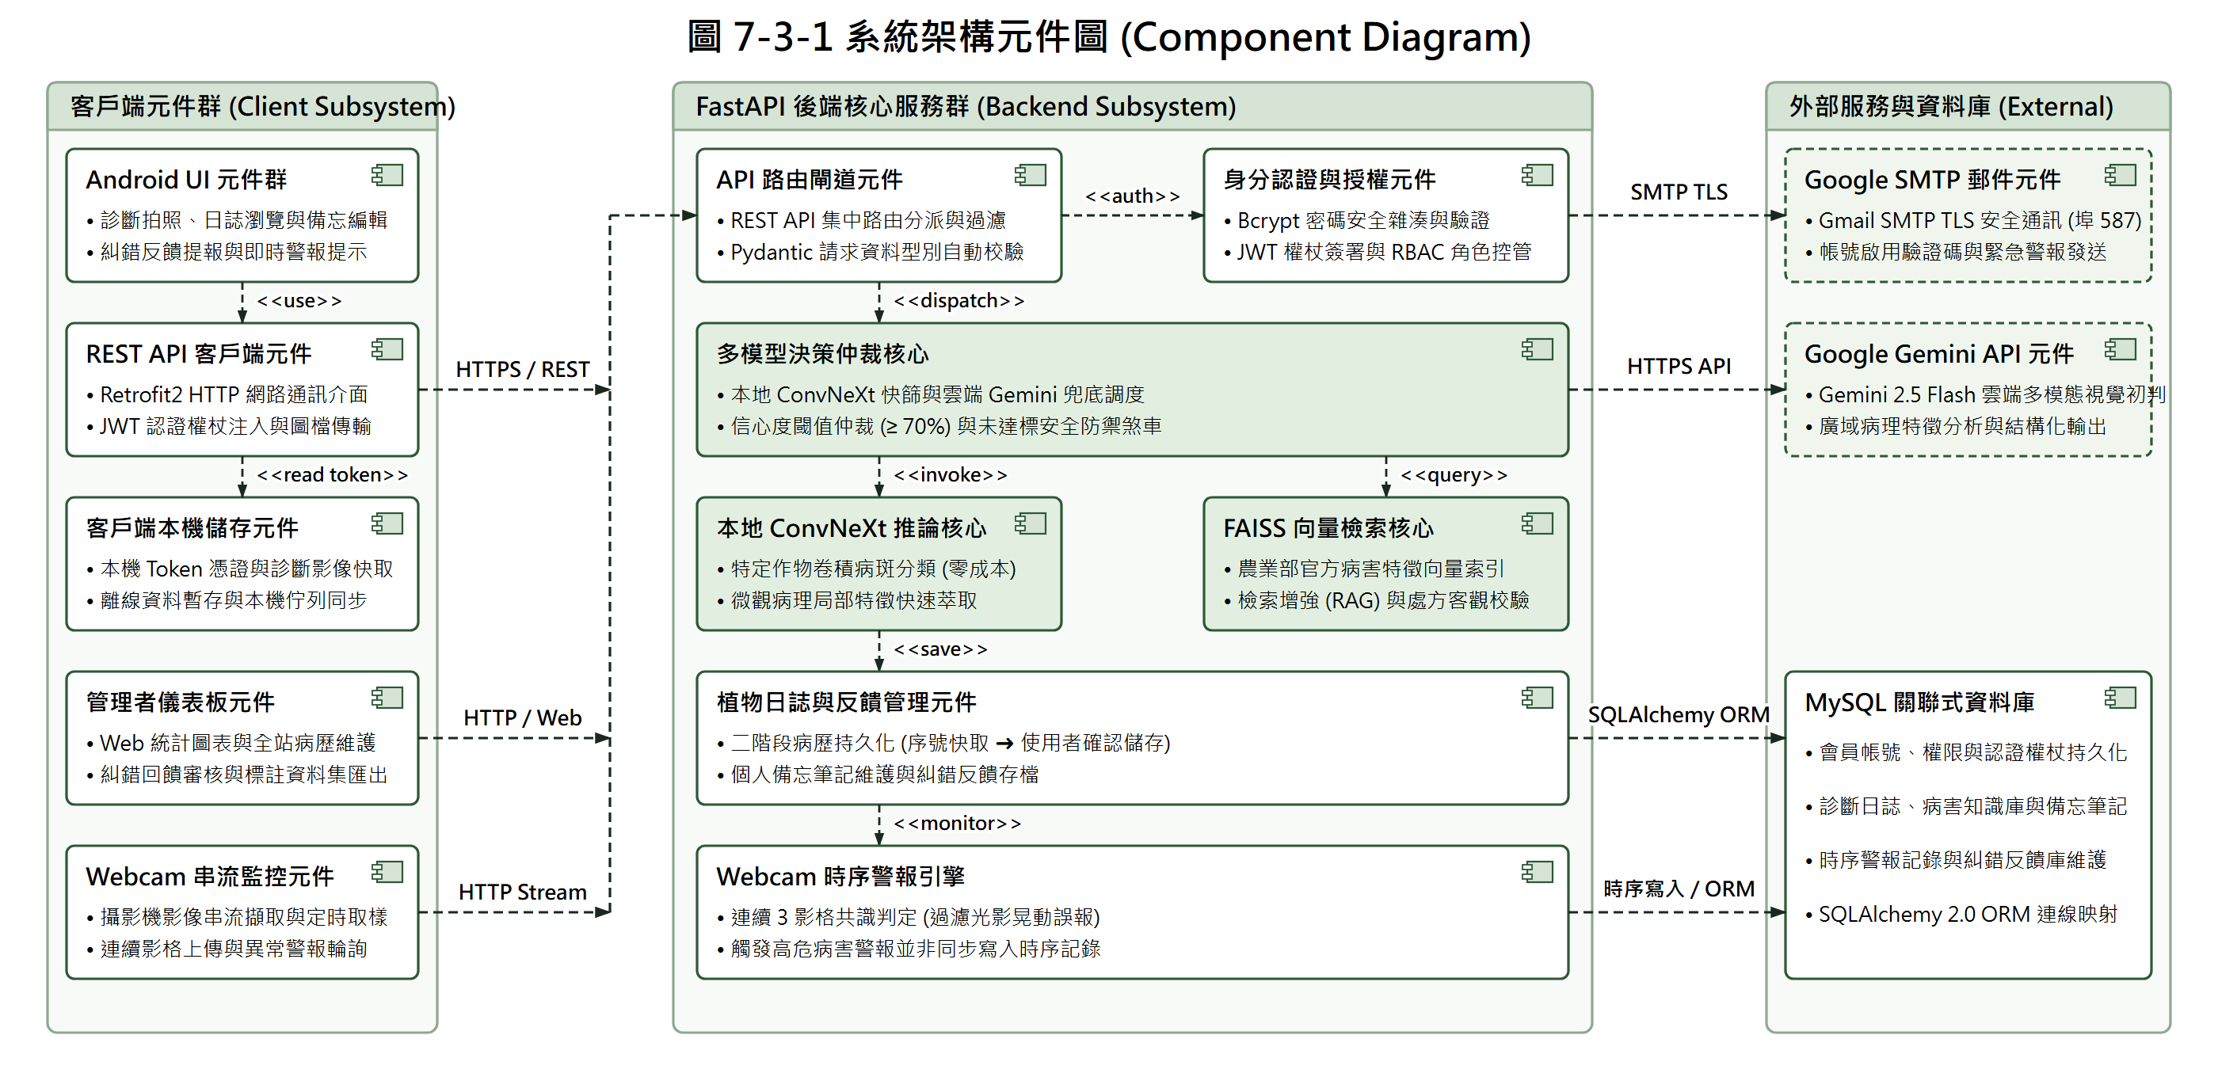
圖 7-3-1元件圖

活動圖
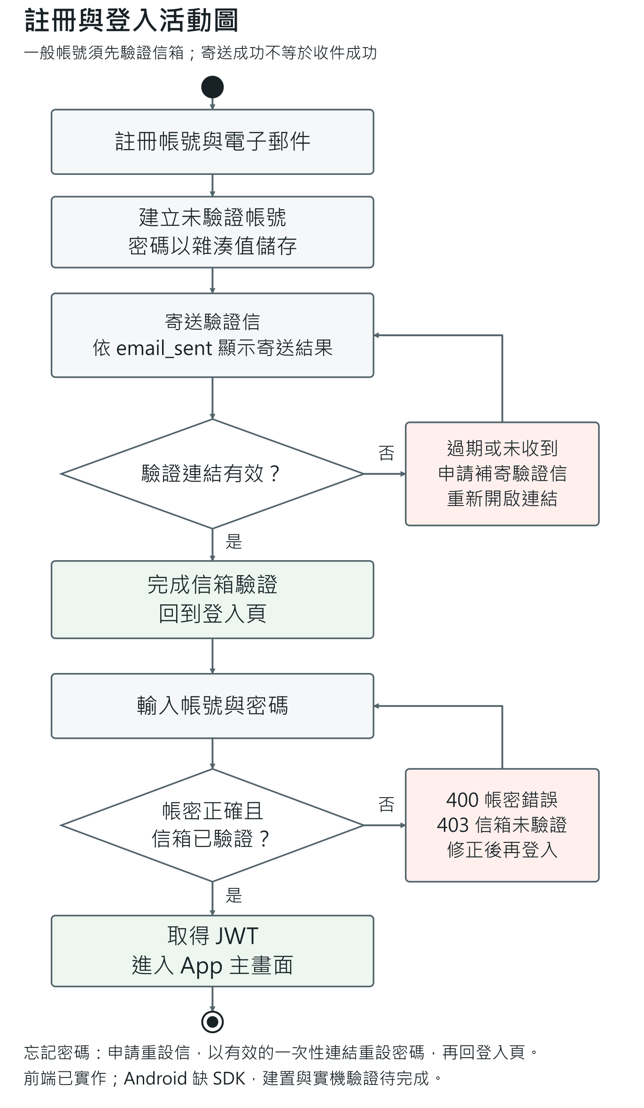
圖 7-4-1註冊&登入 活動圖

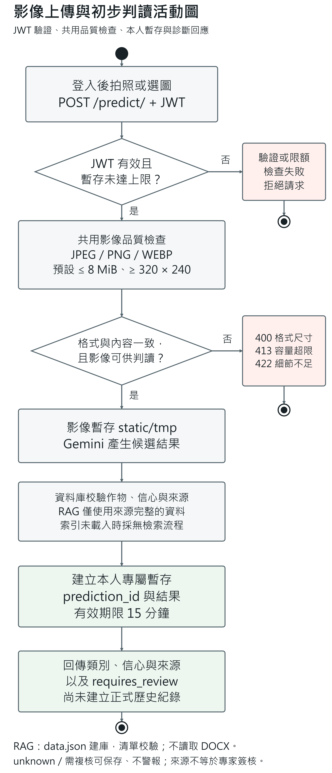
圖 7-4-2上傳圖片並取得分析結果 活動圖
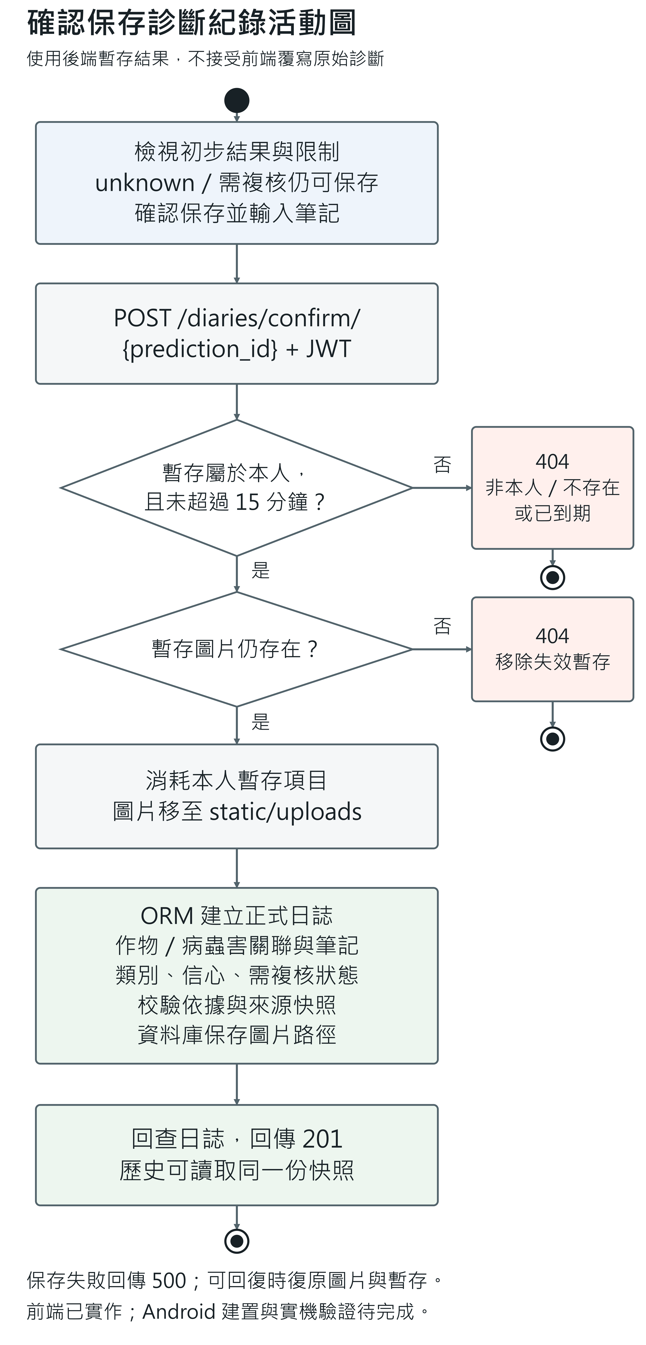
圖 7-4-3 儲存診斷紀錄 活動圖
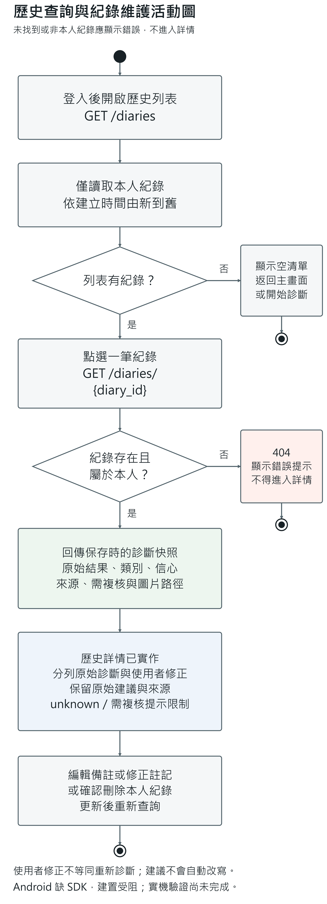
圖 7-4-4 查看歷史紀錄 活動圖
圖 7-4-5 檢視儀表板與診斷紀錄 活動圖

資料庫設計

資料庫關聯圖
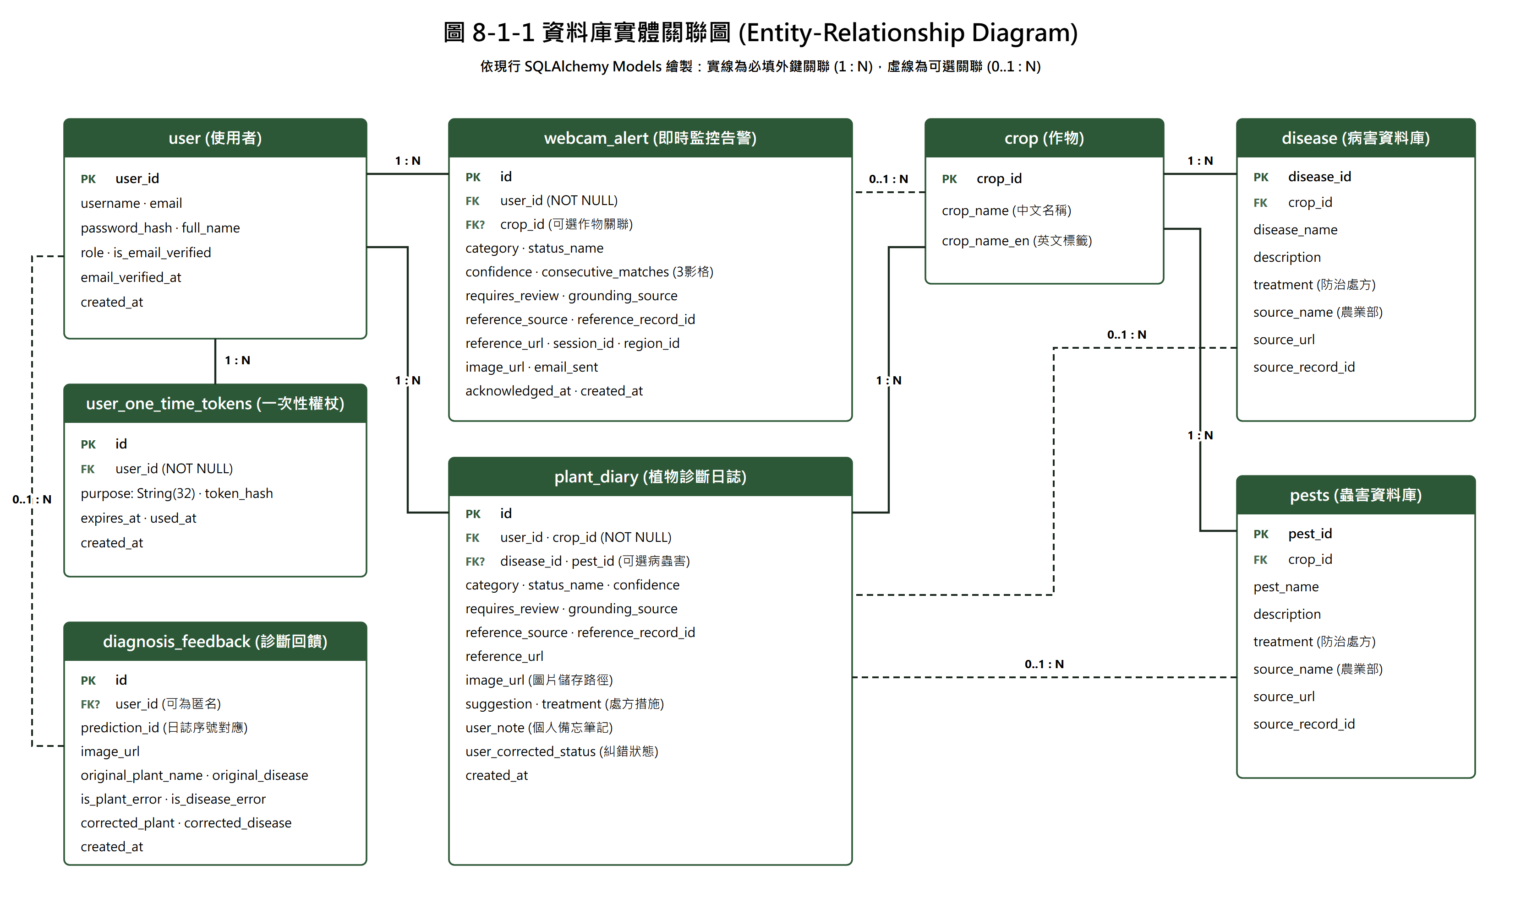
圖 8-1-1資料庫實體關聯圖

資料庫以帳號、診斷日誌與 Webcam 警報為核心。plant_diary 關聯 user、crop、disease 與 pests；一次性權杖供信箱驗證與密碼重設使用。以下資料字典以修正後模型為基準，主鍵、外鍵、唯一限制及一般索引分列，並須與有效 migration 及乾淨資料庫驗證結果比對。
補充：舊版 PATCH /diaries/{diary_id} 若提交 crop_name 或 status_name，會重新校驗作物與病蟲害關聯，更新建議及來源欄位，並將 confidence 設為 NULL、requires_review 設為 true、grounding_source 設為 user_edited_database_match。這是人工修改後的資料庫校驗，不是重新呼叫模型或完成專家複核；只有備註或 user_corrected_status 的註記更新才保留原診斷快照。

表格及其Meta data
表 8-2-1資料表-crop
欄位名稱 | 欄位中文名稱 | 資料型態 | 資料長度 | 索引
crop_id | 作物ID | int | - | V
crop_name | 作物名稱 | varchar | 100
crop_name_en | 作物英文名稱 | varchar | 100

表 8-2-2資料表-disease
欄位名稱 | 欄位中文名稱 | 資料型態 | 資料長度 | 索引
disease_id | 病害ID | int | - | V
crop_id | 作物ID | int | - | V
disease_name | 病害名稱 | varchar | 100
description | 病徵病理描述 | text | -
treatment | 防治建議措施 | text | -
source_name | 資料來源 | varchar | 100
source_url | 圖庫來源網址 | varchar | 2048
source_record_id | 圖庫來源編號 | varchar | 128

表 8-2-3資料表-pests
欄位名稱 | 欄位中文名稱 | 資料型態 | 資料長度 | 索引
pest_id | 蟲害ID | int | - | V
crop_id | 作物ID | int | - | V
pest_name | 蟲害名稱 | varchar | 100
description | 蟲害危害描述 | text | -
treatment | 防治建議措施 | text | -
source_name | 資料來源 | varchar | 100
source_url | 圖庫來源網址 | varchar | 2048
source_record_id | 圖庫來源編號 | varchar | 128

表 8-2-4資料表-plant_diary
欄位名稱 | 欄位中文名稱 | 資料型態 | 資料長度 | 索引
id | 日誌ID | int | - | V
user_id | 使用者ID | int | - | V
crop_id | 作物ID | int | - | V
status_name | 診斷病蟲害名稱 | varchar | 100
image_url | 診斷影像路徑 | varchar | 2048
disease_id | 病害ID | int | - | V
pest_id | 蟲害ID | int | - | V
confidence | AI信心度 | float | -
category | 類別 | varchar | 20
requires_review | 是否需人工覆核 | tinyint | 1
grounding_source | 診斷佐證技術來源 | varchar | 64
reference_source | 參考資料來源 | varchar | 100
reference_url | 參考資料來源網址 | varchar | 2048
reference_record_id | 圖庫來源編號 | varchar | 128
suggestion | AI診斷建議 | text | -
treatment | 處置措施 | text | -
user_note | 使用者個人備註記錄 | text | -
user_corrected_status | 使用者校正狀態 | varchar | 100
created_at | 診斷建立時間 | datetime | -

表 8-2-5資料表-user
欄位名稱 | 欄位中文名稱 | 資料型態 | 資料長度 | 索引
user_id | 使用者ID | int | - | V
username | 使用者帳號 | varchar | 50 | V
password_hash | 密碼雜湊值 (Bcrypt) | varchar | 255
email | 電子信箱 | varchar | 100 | V
full_name | 使用者真實姓名 | varchar | 50
role | 權限角色 | varchar | 20
is_email_verified | 電子信箱是否已驗證 | tinyint | 1
email_verified_at | 信箱驗證通過時間 | datetime | -
created_at | 帳號建立時間 | datetime | -

表 8-2-6資料表-user_one_time_tokens
欄位名稱 | 欄位中文名稱 | 資料型態 | 資料長度 | 索引
id | 權杖ID | bigint | - | V
user_id | 使用者ID | int | - | V
purpose | 權杖用途 | varchar | 32 | V
token_hash | 權杖雜湊值 (SHA-256) | varchar | 64 | V
expires_at | 權杖到期時間 | datetime | -
used_at | 權杖使用完成時間 | datetime | -
created_at | 權杖建立時間 | datetime | -
表 8-2-7資料表-webcam_alert
欄位名稱 | 欄位中文名稱 | 資料型態 | 資料長度 | 索引
id | 警報ID | bigint | - | V
user_id | 使用者ID | int | - | V
crop_id | 作物ID | int | - | V
category | 類別 | varchar | 20
status_name | 警報病害或蟲害名稱 | varchar | 100
confidence | 辨識信心度 | float | -
requires_review | 是否需人工覆核 | tinyint | 1
grounding_source | 診斷佐證技術來源 | varchar | 64
reference_source | 參考資料來源 | varchar | 100
reference_url | 參考資料來源網址 | varchar | 2048
reference_record_id | 圖庫來源編號 | varchar | 128
session_id | 監控串流連線ID | varchar | 64 | V
region_id | 監控區域編號 | varchar | 64
consecutive_matches | 連續辨識命中影格數 | int | -
image_url | 警報快照影像路徑 | varchar | 2048
email_sent | 是否已發送通知信 | tinyint | 1
acknowledged_at | 使用者確認已讀時間 | datetime | -
created_at | 警報觸發建立時間 | datetime | -

表 8-2-8 資料表-diagnosis_feedback
欄位名稱 | 欄位中文名稱 | 資料型態 | 資料長度 | 索引
id | 回饋ID | int | - | V
prediction_id | 關聯診斷序號 | varchar | 64 | V
user_id | 使用者ID (可匿名) | int | - | V
image_url | 回饋圖片路徑 | varchar | 255
original_plant_name | AI判定作物名稱 | varchar | 100
original_disease_name | AI判定病蟲害名稱 | varchar | 100
is_plant_error | 作物判定是否錯誤 | tinyint | 1
is_disease_error | 病蟲害判定是否錯誤 | tinyint | 1
corrected_plant_name | 使用者更正作物名稱 | varchar | 100
corrected_disease_name | 使用者更正病蟲害名稱 | varchar | 100
created_at | 回饋建立時間 | datetime | -

程式

元件清單及其規格描述
表 9-1-1元件清單及規格描述
元件 | 檔案 | 功能
應用程式入口 | app/main.py | 建立FastAPI、掛載static、載入路由與啟動schema修補。
認證路由 | app/routers/auth.py | 註冊、登入、取得個人資料、驗證信、忘記密碼與重設密碼。
日誌路由 | app/routers/diaries.py | 診斷確認、查詢、備註、修正與刪除個人日誌；初次影像分析位於 prediction 路由。
AI服務 | app/services/ai.py | 呼叫 Gemini 進行影像初判，再以資料庫清單、關聯、信心門檻與來源欄位校驗結果。
知識服務 | app/services/knowledge.py | 查詢作物、病害與蟲害知識；正式診斷建議以可追溯資料來源為準。
檔案服務 | app/services/files.py | 安全檔名、圖片類型檢查與公開圖片網址。
Android API | PlantApiService.kt | Retrofit註冊、登入、上傳圖片、查詢歷史。
Android畫面 | 各Activity.kt | 登入、註冊、首頁、上傳、診斷結果、歷史紀錄  與設定。
Webcam服務 | app/routers/webcam.py、app/services/webcam.py | 影格驗證、連續結果共識、警報建立、Email通知、確認與刪除。

其他附屬之各種元件
附屬元件包含 Dockerfile、docker-compose.yml、requirements.txt、Alembic migrations、init_db.sql、templates/dashboard.html、static/uploads 與 Android layout/drawable 資源。

測試模型

測試計畫
表 10-1-1測試計畫表
測試類型 | 測試方式 | 目標
功能測試 | 使用者認證流程：  1. 使用正確帳號密碼登入。  2. 使用錯誤密碼登入。  3. 註冊新帳號。 | 已驗證帳號應可登入；錯誤密碼應被拒絕；新帳號先完成信箱驗證，再測試登入。
功能測試 | 核心 AI 診斷流程 (RAG)：  1. 上傳一張清晰的植物照片。  2. 點擊「分析」按鈕，觸發後端診斷。 | 測量實際診斷回應；另以索引載入及檢索證據確認 RAG 是否參與，並測試未載入時的降級情況。
功能測試 | 植物日誌歷史紀錄：完成分析後先確認儲存，再開啟歷史列表與詳情。 | 1. 該次診斷應被成功記錄並顯示在列表中。  2. 應能看到該次診斷的完整詳細資訊（圖片、結果等）。
效能測試 | 診斷回應時間：量測從點擊分析至前端完整顯示結果的時間，記錄裝置、網路、影像、重複次數及樣本分布。 | 15 秒暫列驗收目標；尚未取得對應版本的量測證據，不宣稱已達標。
整合測試 | 端到端流程：註冊、信箱驗證、登入、上傳、分析、確認儲存、歷史查詢及登出。 | 驗證 App、API、資料庫、檔案儲存與外部服務的資料交換，確認資料庫寫入正確紀錄，並保存實際結果及證據。

測試個案與測試結果資料
表10-2-1測試個案與測試結果表
編號 | 測試項目 | 預期結果 | 查核狀態與證據
1 | 輸入已完成信箱驗證的帳號與正確密碼，點擊登入。 | 應成功登入，並跳轉至應用程式主畫面。 | 登入及未驗證帳號拒絕存取的離線測試通過；畫面切換待實機驗證。
2 | 輸入已註冊的正確帳號與 錯誤 的密碼，點擊登入。 | 應停留在登入頁面，並顯示「帳號或密碼錯誤」的提示訊息。 | 錯誤密碼回傳 400；對應的畫面提示待實測。
3 | 輸入 未註冊 的帳號，點擊登入。 | 應停留在登入頁面，並顯示「帳號或密碼錯誤」的通用提示，不揭露帳號是否存在。 | 不存在帳號與錯誤密碼採相同回應；畫面提示待實測。
4 | 進入註冊頁面，輸入有效的電子郵件與密碼，完成註冊。 | 建立未驗證帳號，完成信箱驗證後才可登入；另驗證寄信失敗與補寄。 | 未驗證帳號建立測試通過；前端已處理 email_sent，補寄與實際收件待驗證。
5 | 嘗試使用一個 已被註冊 的電子郵件進行註冊。 | 應提示「此電子郵件已被註冊」，並停留在註冊頁面。 | 重複信箱檢查已實作；資料庫拒絕結果與畫面提示待補測。
6 | 在主畫面點擊上傳，選擇一張清晰的植物照片 (JPG/PNG)。 | 圖片應成功上傳，並在畫面上顯示預覽圖。 | 拍照、選圖及預覽已實作；權限與上傳操作待實機驗證。
7 | 點擊「分析」按鈕。 | 回傳診斷結果與參考建議；15 秒為待驗證目標，須量測並保存證據。 | 資料庫校驗與離線 RAG 測試通過；真實模型回應與 15 秒目標待量測。
8 | 嘗試上傳一個 非圖片 檔案 (例如 .txt 或 .pdf)。 | 系統應拒絕上傳，並提示「檔案格式不支援」。 | 不支援格式、MIME 不符、空檔、細節不足及容量超限的拒絕測試通過。
9 | 完成診斷並確認儲存後，開啟歷史紀錄頁。 | 剛剛完成的診斷紀錄應出現在列表的最上方。 | 本人限制、到期、重複確認與來源保存測試通過；排序及圖片載入待驗證。
10 | 在歷史紀錄列表中，點擊任一筆紀錄。 | 應跳轉至該筆紀錄的詳細頁面，顯示當時的圖片、診斷結果與建議。 | 欄位保存及註記保留來源測試通過；原始結果與修正註記的畫面待實機驗證。
11 | 完整流程：註冊、信箱驗證、登入、上傳、取得結果、確認儲存、登出、重新登入、查詢歷史。 | 各步驟結果符合預期，資料及圖片路徑正確保存，且僅能存取本人紀錄。 | 各功能已有實作；完整操作流程尚未完成端到端驗證。
共同測試範圍與限制：後端離線回歸套件已執行通過，版本、數量與耗時以最終測試報告為準。測試包含真實 SQLite 與 FAISS 操作、來源清單、跨作物校驗及遷移；MySQL 僅檢查方言 SQL 編譯，未連線至實際 MySQL。向量與外部服務使用替代資料，尚未完成 Gemini 或 SMTP 的真實服務驗證。Android 來源、信心與複核資訊呈現及監控修正已實作，但 Gradle 因缺少 Android SDK 停止，尚未完成編譯與實機驗證。各列僅記錄該項證據或待驗證事項；套件通過不等同畫面、完整部署、郵件收件或辨識準確率通過。

操作手冊

系統架構與元件
本系統採用前後端分離的現代化架構，主要由以下五個核心元件組成：
- 前端 (Frontend)
  - 技術：行動應用程式 (Mobile App)。
  - 職責：提供操作畫面，接收拍照、選圖及按鈕操作，並透過 API 與後端伺服器交換資料。
- 後端 (Backend)
  - 技術：Python 語言搭配 FastAPI 框架。
  - 職責：系統的「大腦」。負責處理所有業務邏輯，包含使用者註冊與登入驗證、接收前端上傳的圖片、調度 AI 診斷流程、讀寫資料庫、以及管理 RAG 知識庫的檢索。
- 資料庫 (Database)
  - 技術：關聯式資料庫。
  - 職責：保存結構化資料，包括帳號、密碼雜湊值、診斷紀錄及圖片路徑；圖片檔案另存於檔案系統。
- AI 服務 (AI Service)
  - 技術：Google Gemini API。
  - 職責：產生文字向量及影像候選診斷。病蟲害建議主要由資料庫校驗結果提供；RAG 僅在索引通過載入檢查且檢索成功時提供內容，不能以一般診斷回應成功推定 RAG 驗收通過。
- 知識庫 (Knowledge Base)
  - 技術：FAISS 向量索引庫。
  - RAG 建庫腳本只讀取 data.json 的 diseases 與 pests 紀錄，要求作物、病蟲害名稱、描述、建議及 source_name、source_url、source_record_id 均完整；不再讀取 documents 的 DOCX。knowledge_content.json 清單保存 schema_version=2、模型、維度、建庫時間、來源檔名與 SHA-256、索引 SHA-256 及來源條目。來源完整不代表農業內容正確或已經專家審核。

系統安裝與環境設定。前置需求：
- 已安裝 Git 版本控制工具。
- 已安裝 Python 3.10 或以上、MySQL 與必要的建置工具；版本須以本次部署紀錄為準。
步驟 1：取得專案原始碼 打開終端機，使用 git clone 指令從 GitHub 下載專案，並進入專案資料夾。
bash
git clone https://github.com/11436022/plant.git
cd plant
步驟 2：建立專用 Python 環境，安裝 requirements.txt 中的後端相依套件，並記錄 Python 與套件版本。
python -m pip install -r requirements.txt
步驟 3：以 .env.example 為範本建立 .env，填入 Gemini、MySQL、JWT、站台網址及 SMTP 設定。不得將實際密碼或金鑰寫入手冊或提交至版本控制。
必要設定：GEMINI_API_KEY；DB_HOST、DB_USER、DB_PASSWORD、DB_NAME；JWT_SECRET_KEY、JWT_ALGORITHM、JWT_EXPIRE_MINUTES。
網址與郵件設定：WIFI_HOST_IP、FRONTEND_BASE_URL、PUBLIC_BASE_URL、EMAIL_VERIFY_PATH、PASSWORD_RESET_PATH；SMTP_HOST、SMTP_PORT、SMTP_USERNAME、SMTP_PASSWORD、SMTP_FROM_EMAIL、SMTP_FROM_NAME、SMTP_USE_TLS、SMTP_USE_SSL。
SMTP 同時用於信箱驗證、密碼重設及警報通知。另設定一次性權杖有效時間與 Webcam 影格、取樣、信心、連續次數及冷卻時間；實際值請參照 .env.example。
步驟 4：準備資料庫並執行已驗證的遷移，再建立基本參考資料。
- 先建立 MySQL 資料庫與具適當權限的帳號，再執行 alembic upgrade head 並核對 alembic current。乾淨安裝及既有資料庫升級須分別測試，不能以啟動修補取代遷移驗證。
- 依修正後初始化流程執行 seed.py；如需更新農業參考資料，由維護者執行 update_reference_data.py。先備份並記錄資料來源、版本與匯入結果，不將 init_db.sql 舊快照與 migration 無條件混用。
- 步驟 5：確認 data.json 農業資料的來源、版本與使用權限，再執行 RAG 建庫。腳本僅納入來源完整的病蟲害紀錄，沒有合格資料時停止建庫，不以專題手冊代替語料。
python build_knowledge_base.py
檢查 knowledge_base.faiss 與 knowledge_content.json 是否成對建立。載入器拒絕未具規格清單的舊索引，核對清單版本、模型、維度、索引 SHA-256、條目數、來源欄位與向量度量；代表性檢索仍須執行並保存結果。
清單記錄 data.json 的來源雜湊供版本追溯；目前載入器未重新比對現存 data.json 的雜湊，因此維護者須另外核對來源版本。索引缺失或檢查失敗時不載入檢索內容，診斷可採無檢索流程；不得據此宣稱 RAG 測試通過。

11-3 系統啟動與管理

啟動後端伺服器 完成安裝與設定後，使用以下指令啟動後端伺服器：
bash
python -m app.main
伺服器啟動後，檢查健康端點與 /docs，再驗證資料庫連線、註冊與驗證信、登入、診斷確認及歷史查詢。啟動成功不等同整合測試通過。
管理與更新知識庫：由維護者管理 data.json 的來源紀錄、內容版本及建庫清單。
- 新增、修改或刪除農業資料時，更新 data.json 中來源完整的 diseases 或 pests 紀錄，核對原始案例與資料版本；修改 documents 中的 DOCX 不會更新 RAG 語料。
- 完成資料與來源欄位核對後，重新執行知識庫建立腳本：
bash
python build_knowledge_base.py
- 確認新索引與清單一致後重新啟動後端，核對載入紀錄並執行代表性檢索測試；清單驗證成功不等於內容正確或檢索品質已達標。
系統版本更新
- 拉取更新：若要從 GitHub 上獲取夥伴的最新程式碼，請執行：
bash
git pull
- 推送變更：每修改一個檔案，先檢查差異，只加入該檔案後提交並推送；完成後再處理下一個檔案。下例以 README.md 為例，請改成實際修改的檔案路徑，不要加入無關的工作資料。
bash
git add -- README.md
git commit -m "您的提交說明"
git push

使用手冊
現有手機截圖為先前版本操作示意，未反映本次新增來源與複核提示；目前 Android 建置受阻，不能作為本版實機驗收證據。

狀態轉換圖概覽
本系統的操作流程可以被視為一系列「狀態」的轉換。使用者的一個「操作」會觸發一個「事件」，從而使系統從一個「畫面狀態」轉換到下一個「畫面狀態」。
主要的畫面狀態包含：
- 登入/註冊頁 (未認證狀態)
- 應用程式主頁 (已認證狀態)
- 歷史紀錄列表頁
- 歷史紀錄詳情頁
- 開始診斷/上傳頁
- 診斷結果頁

畫面流程與操作說明
以下將詳細拆解每個畫面狀態的進入條件、可執行的操作、以及操作後會轉換到的下一個狀態。

狀態 1：登入/註冊頁 (Unauthenticated State)
- 進入條件：
  - 使用者首次開啟應用程式。
  - 使用者從主畫面開啟設定頁，再點擊「登出」。
- 畫面功能：提供登入、註冊與忘記密碼入口。由登入頁申請重設信，開啟有效連結後設定新密碼。登出會清除本機登入資料；重設連結與實際收件須完成整合驗證。
- 可執行操作與轉換：
  - 操作：輸入已完成信箱驗證的帳號與正確密碼，點擊登入。
    - ➡️ 轉換至：狀態 2：應用程式主頁。
  - 操作：輸入錯誤的帳號或密碼，點擊「登入」。
    - ➡️ 轉換至：狀態 1：登入/註冊頁 (停留在當前頁面，並顯示錯誤提示)。
  - 操作：點擊「註冊」，填寫資料並成功提交。
    - RegisterActivity 已依 email_sent 顯示註冊寄送結果，並提供補寄入口。使用者須收取驗證信並完成驗證後才可登入；補寄採通用回應，實際收件及過期連結仍須另行驗證。

狀態 2：應用程式主頁 (Main Dashboard State)
- 進入條件：
  - 使用者成功登入。
  - 從其他頁面（如歷史紀錄、診斷結果）點擊「返回主頁」。
- 畫面功能：提供系統核心功能的入口。
- 可執行操作與轉換：
  - 操作：點擊「開始診斷」按鈕。
    - ➡️ 轉換至：狀態 5：開始診斷/上傳頁。
  - 操作：點擊「查看歷史紀錄」按鈕。
    - ➡️ 轉換至：狀態 3：歷史紀錄列表頁。
  - 操作：從主畫面開啟設定頁，再點擊「登出」。
    - ➡️ 轉換至：狀態 1：登入/註冊頁。

狀態 3：歷史紀錄列表頁 (History List State)
- 進入條件：
  - 在狀態 2 (主頁) 點擊「查看歷史紀錄」。
- 畫面功能：以列表形式展示該使用者所有的歷史診斷紀錄。
- 可執行操作與轉換：
  - 操作：點擊列表中的任一筆紀錄。
    - ➡️ 轉換至：狀態 4：歷史紀錄詳情頁。
  - 操作：點擊「返回」按鈕。
    - ➡️ 轉換至：狀態 2：應用程式主頁。

狀態 4：歷史紀錄詳情頁 (History Detail State)
- 進入條件：
  - 在狀態 3 (歷史列表頁) 點擊任一筆紀錄。
- 畫面已實作顯示當時影像、原始診斷、原始建議、來源、信心與需複核狀態，並與使用者修正分列。使用者修正屬個人註記，不代表重新診斷，亦不代表建議已隨修正重新校驗。Android 程式已實作；目前因缺少 Android SDK 而未完成建置，整合與實機驗證尚未完成。
- 可執行操作：目前 App 提供備註、使用者修正註記及刪除本人紀錄；更新後重新查詢確認結果。這些註記不等同專家複核。舊版 PATCH 若直接修改作物或狀態，會重新校驗建議與來源、清空信心值並標記需複核，詳見第 8 章。
  - 操作：點擊「返回」按鈕。
    - ➡️ 轉換至：狀態 3：歷史紀錄列表頁。

狀態 5：開始診斷/上傳頁 (Diagnosis Start/Upload State)
- 進入條件：
  - 在狀態 2 (主頁) 點擊「開始診斷」。
- 畫面功能：引導使用者透過相機或從相簿選擇要進行診斷的植物照片。
- 可執行操作與轉換：
  - 操作：成功選擇一張照片後，點擊「分析」或「確認」。
    - ➡️ 轉換至：狀態 6：診斷結果頁 (過程中可能會顯示載入中動畫)。
  - 操作：點擊「取消」或「返回」。
    - ➡️ 轉換至：狀態 2：應用程式主頁。

狀態 6：診斷結果頁 (Diagnosis Result State)
- 進入條件：
  - 在狀態 5 (上傳頁) 點擊「分析」並等待後端處理完畢。
- 結果畫面已實作本次初步判讀、參考建議、類別、信心、來源與需複核資訊；unknown／需複核提示不能代替專業診斷。模型信心值不是辨識準確率。Android 程式已實作；目前因缺少 Android SDK 而未完成建置，整合與實機驗證尚未完成。
- 可執行操作與轉換：
  - 操作：在本人預測的 15 分鐘期限內確認儲存並輸入筆記，呼叫診斷確認 API 建立正式歷史紀錄與來源／複核快照；返回主頁本身不代表已保存。unknown 或需複核結果仍可保存，但不觸發自動警報。
    - ➡️ 轉換至：狀態 2：應用程式主頁。

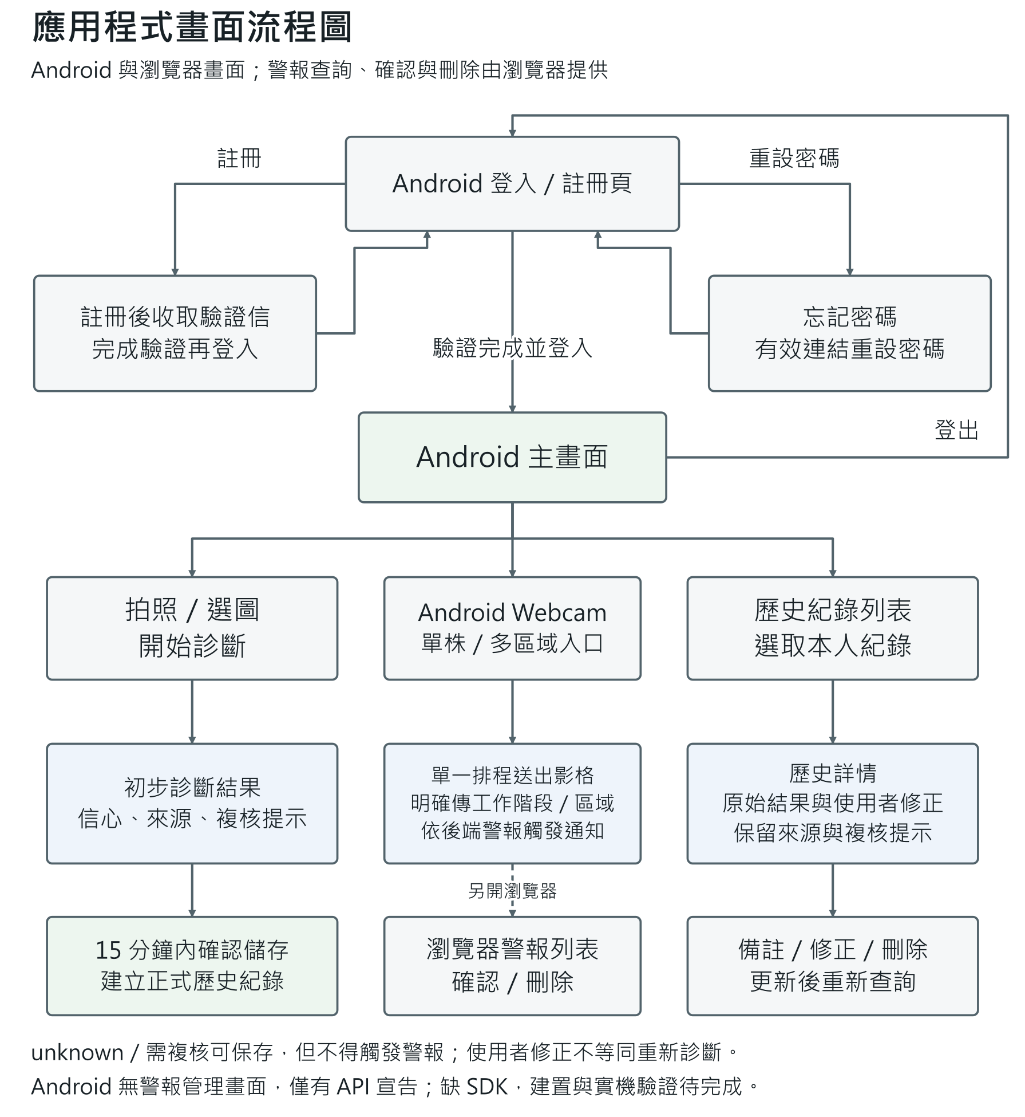
圖 12-2-1 應用程式畫面狀態轉換圖

感想

11436016龔正源

回顧本次專題，從零開始打造一個智慧植物診斷系統，是一段充滿挑戰與收穫的旅程。其中，我認為最寶貴的學習，莫過於對「團隊合作」的深刻體會。
這次專案的成功，明確的分工與高效的溝通是成功的關鍵。團隊中有夥伴專注於核心功能的開發與技術，有人則負責專案文件的撰寫與測試案例的設計，彼此各司其職，又相互支援。在GitHub上分享彼此進度，每一次的 git push 與 git pull，不僅是程式碼的同步，更是進度的對齊與責任的傳遞。我們學會了如何透過清晰的提交訊息溝通變更，並在遇到 non-fast-forward 錯誤時，理解到這不僅是技術問題，更是團隊成員需要同步遠端進度的訊號。
當面對 API 金鑰權限、相依套件版本衝突，或是網路連線不穩等預期外的挑戰時，我們並未各自為戰，而是透過即時溝通，共同尋找解決方案，這份共同解決問題的經歷，遠比單純的技術突破更具價值。
這次專題最大的收穫，或許不僅是完成了一個功能強大的應用程式，更是深刻體會到一個優秀的團隊如何將個體的能力匯聚成超越預期的成果。這段寶貴的協作經驗，將是未來應對更複雜挑戰的基礎。

11436015陳浩民

經過兩個學期畢業專題的過程，我了解到製作專題從來就不是一件輕鬆的事，從專案前期構想、中間的程式撰寫，再到後期的展覽比賽，是每一層都環環相扣的。
在專案前期，我積極的投入系統基礎建設與核心程式開發，從雛形討論到部分功能實作，我與組員共同討論系統的整體架構，也奠定後面發展的基礎。隨著專案進入更為複雜的階段，評估自身的定位後，我將重心轉向專案的價值轉化與對外溝通，主要負責初審的文件撰寫及排版。把大家在前後端與系統上的成果，梳理並轉化成清晰易懂的書面論述，並確保評審能理解專案的核心價值。
除了撰寫文件，我也負責製作與調整各階段的簡報。如何將技術開發的成果、系統特色與應用場景，透過良好的視覺化效果呈現給外界是我這陣子努力的方向。我深刻體會到，再好的技術也需要精準的傳達，而我也可以透過我的能力幫助這個團隊；接下來的複審及實體展覽，我也開始著手規劃後續展場佈置與呈現方式，希望能把成果完整呈現給大家。
透過這次專題的經驗，我了解什麼是適合我發揮價值的定位，也明白完成一個專案，是需要一個團隊合作才能產出的結晶，也對我之後的職涯有更多的幫助。

參考資料
表14-1 參考資料表
序號 | 資料名稱 | 用途與來源資訊
1 | FastAPI Security | 身分驗證與權限設計；https://fastapi.tiangolo.com/tutorial/security/；專案 requirements.txt 指定 FastAPI 0.135.3；官方頁面查閱日期 2026-10-03。
2 | Android Developers 通知權限 | Android 通知權限參考；https://developer.android.com/develop/ui/compose/notifications/notification-permission；原 Views URL 重新導向此頁；專案 minSdk 26、compileSdk／targetSdk 36，通知實機驗證未完成；查閱日期 2026-10-03。
3 | Google Gemini API Embeddings | 向量建庫與檢索；https://ai.google.dev/gemini-api/docs/embeddings；requirements.txt 指定 google-genai 1.72.0；建庫設定 gemini-embedding-001、768 維；查閱日期 2026-10-03。
4 | MySQL 8.0 CREATE TABLE | 資料表與限制語法；https://dev.mysql.com/doc/refman/8.0/en/create-table.html；參考文件為 MySQL 8.0，不代表已驗證部署版本；查閱日期 2026-10-03。
5 | SQLAlchemy 2.0 Basic Relationship Patterns | ORM 關聯參考；https://docs.sqlalchemy.org/en/20/orm/basic_relationships.html；requirements.txt 指定 SQLAlchemy 2.0.49；查閱日期 2026-10-03。
6 | Alembic Tutorial | 遷移流程參考；https://alembic.sqlalchemy.org/en/latest/tutorial.html；查閱頁面當時為 1.20 系列，專案 requirements.txt 指定 1.18.4；文件頁面版本不等同專案安裝版本；查閱日期 2026-10-03。
7 | 農業部重要農業害蟲診斷圖鑑 API | 專案 update_reference_data.py 的來源設定；https://data.moa.gov.tw/api/v1/ImportantAgriculturalPestDiagnosticsType/；2026-10-03 查核工具回傳內部錯誤，未能確認成功取得；不是原始案例內容審查或當日資料更新證據。
8 | 農業部樹木病蟲害診斷案例 API | 專案 update_reference_data.py 的來源設定；https://data.moa.gov.tw/api/v1/TreePestInfoType/；2026-10-03 查核工具回傳內部錯誤，未能確認成功取得；來源網址不必然是個別案例原始頁面。
9 | 專案原始碼與離線測試 | https://github.com/11436022/plant；後端離線套件已執行通過，測試版本、數量、耗時及發佈版本依最終報告核對；未驗證 live Gemini、MySQL 或 SMTP。
10 | RAG 農業資料與建庫清單 | 專案 data.json、build_knowledge_base.py、knowledge_content.json、knowledge_base.faiss；僅來源完整的病蟲害條目入庫，清單記錄來源／索引 SHA-256；建庫版本與資料取得日期依實際清單核對，不以 DOCX 作為語料。
11 | PlantVillage Dataset（影像測試來源） | https://github.com/spMohanty/PlantVillage-Dataset；查閱日期 2026-10-03。專案 scripts/live_image_smoke_test.py 的 TEST_CASES 指定 tomato-early-blight、tomato-late-blight、tomato-healthy 三筆番茄影像；檔名與網址見該檔。網址使用未固定版本的 master；本輪未下載影像或執行真實 Gemini 測試，未產生影像內容雜湊。三筆範例僅供基本功能檢查，不是資料集準確率基準測試。

表14-2 人工智慧工具使用說明表
序號 | 使用工具名稱 | 使用範圍及說明 | 章節或圖表
1 | Google Gemini（系統服務） | 用於植物影像候選判讀，以及 RAG 建庫與檢索的文字向量（embedding）。病蟲害建議另經資料庫校驗；模型輸出、信心值與來源欄位均不代表專業核准或專家簽核。此列揭露系統服務用途，不推定歷史文件撰寫者。 | 第 1、3、5、6、7、8、11、12 章：影像候選判讀、RAG 建庫與檢索流程。
2 | OpenAI Codex（本次文件修訂） | 2026-10-03 本次修訂用於完整手冊 19 張相異圖表重繪、文件與程式對照、文字及測試表修正。此列僅揭露本次已知用途，不推定原作者的歷史工作，也不取代人工查核或實際驗證。 | 第 1、3、5、6、7、8、10、11、12、14 章；完整手冊含 19 張相異重繪圖表。

